

**院办公室网络中心**

**计算机协会**

**多媒体维护手册**

前言

笔者在2020年9月加入多媒体维护部门，

本部门原属于教务处，在2021年初随着院办公室计算机协会的成立，本部门整体迁移到计算机协会，划归院办公室办理。在一年多的时间里，笔者带领了两次新人培训，今年7月份以后随着机电系的搬迁，在以后招新的情况下，具备一定计算机软硬件基础的同学会更少，也就意味着，对新人培训的工作会比较繁重，笔者深刻的感觉到需要一份系统性的资料，既可以给新加入的同学一份参考资料，便于更快的上手，也可以提供一个给正在本部门工作的同学查询的工具。本文是偏技术性文章，但笔者尽量减少文字量，更多的用图片进行表达，以此来减少枯燥性。如有不足之处还请批评指正。

2021年9月6号

目录

|  |  |
| --- | --- |
| **第一部分** | **投影机部分** |
| **第二部分** | 主机部分 |
| **第三部分** | 功放部分 |
| **第四部分** | 网络部分 |
| **第五部分** | 打印机部分 |
| **第六部分** | 中控部分 |
| **第七部分** | 幕布部分 |
| **第八部分** | 软件部分 |
| **第九部分** | 日常值班细则 |

在系统性介绍开始之前，我们必须认识一些常见的接口及连接线

这样可以方便我们把各个部件连接起来，形成一个完整的系统。

首先是音频接口1，这三个插孔通常为一组，多出现在电脑主板尾部，由上而下，蓝色接口通常为音频输入孔，绿色通常为音频输出孔，红色通常为麦克风接口。电脑主机前端往往只出现这两种音频接口，一定要注意区别，插3.5mm耳机，外接音响，外接功放 通常都是使用绿色插孔 ，使用时需要注意选择信号源。

2. 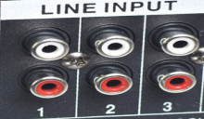这种接口通常出现在功放机的尾部又称‘莲花头’使用时需要注意输入还是输出，文字标识常常有‘aux’‘line in’如果需要功放机播放声音，则应该将音频连接线插入到输入端，接入如图所示一组即可。

3．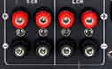这种接口通常出现在功放机尾部，上下各是一排接线螺丝柱，使用时需要将音箱馈线剥开绕在接线柱上并拧紧，对于一只音箱而言，我们可以接入如图所示任意一组接线口，对于多只音箱而言，需要区分下左右声道，否则对声音效果会有不好的影响，但一定不要将多只音箱接在同一组接线柱上，会有负载压力过大导致烧毁功放的危险，功放蛮贵的奥。

4. 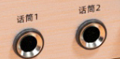如图所示这种接口是用来连接有线话筒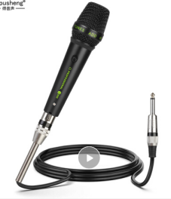（通常长这样）的

其次是视频接口

1． 这种呢，是vga视频接口，是用来传输视频信号的接口，目前来讲，它的传输带宽相对较低，对于游戏玩家不建议采用这种接口，对于一般用户而言，则基本可以采用，目前我们学校教室内部主机大都采用的这种视频接口（务必要注意这种接口不支持热插拔，所谓热插拔是指在不关闭设备电源情况下，将连接在该设备上的组件拔下。不然可能会烧坏设备。）

2. 这种呢，是HDMI视频接口，传输较快目前最新的HDMI2.1接口已经支持4k 120hz 、8k 60hz视频数据传输，最远可传输50米（需配合HDMI equalizer IC支持）这种借口支持热插拔。

3. 这种是dp视频接口目前最新标准已经可以支持到4k分辨率144hz刷新率、 8k分辨率60hz刷新率HDMI可以和dp进行转换，支持热插拔

4. 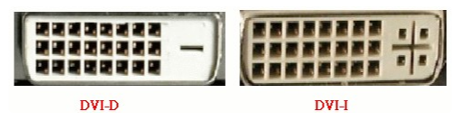这种是dvi视频接口，需要区分它有两种类型，DVD-I接口可以通过转换接头连接到普通的VGA接口（不支持热插拔）

看完了视频接口我们再来看下

usb接口 通常我们见到的都是这样的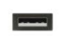但是实际上usb接口有很多种，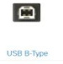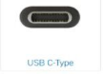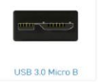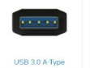这些都是usb接口。当我们拿到一个usb接口时我们可以通过它的颜色来区分它的传输速率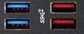，由左到右蓝色USB接口为3.0版本 红色为3.1版本 黑色为2.0版本黄色为带供电2.0版本（主机关机状态下仍然可以给设备提供充电功能），版本越高数据传输速率越快，我们日常使用优盘时不建议建议使用USB2.0接口传输，会非常慢。小tip：在我们日常使用优盘时不要用完就直接将优盘拔下，否则轻则丢失文件，重则优盘主控烧坏，导致优盘不能使用。USB接口可以说是“万能接口”，像我们常见的键盘、鼠标、耳机、无线网卡、有线网卡、移动|硬盘、摄像头 、麦克风、都可以通过USB接口和PC主机进行连接。

网线接口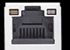这种接口通常出现在主机尾端，用来连接网络。目前常见的传输数率有10mbps 100Mbps 1000mbps 10000mbps，（需要注意这里是mbps和我们常见的m不同一般情况下我们可以认为1mbps=0。125m ）不同的网络速率需要设备与设备协议对等，连接准确，例如家里的宽带是300mbps ，那我们怎样才可以实现把这300m的带宽全部利用上呢，首先需要入户光猫具有支持1000m连接速率的端口，如果下接路由器则路由器也必须具有支持1000m连接速率的端口。其次网线必须是超五类(短距离)以上的标准。在上述准备工作完成以后，将各个设备连接在一起，打开电脑驱动面板，在网络适配器设置里面双击，会出现网络详细信息，可以查看到连接速率，本机ip地址等信息(后面也会用到这里)。

RS232接口：它是一种和vga视频很类似的接口，不过作用大不相同，它不能传输视频信号，它是可以被用来实现点对点控制的工具。目前我们学校教室内部投影仪均有rs232接口，但是中控台还没有实现所有教室的覆盖。将投影仪后端的rs232端口通过rs232连接线与中控台rs232端口连接起来，并手动调整中控台的控制代码 就可以实现中控台控制投影仪的功能，减少手动去按投影仪本体的开关按钮的繁琐步骤。(在中控部分将会详细展开)

第一部分，投影机

首先上图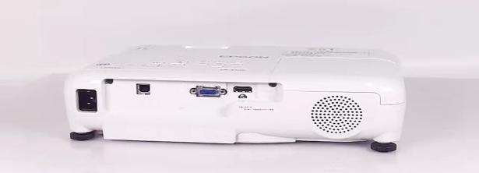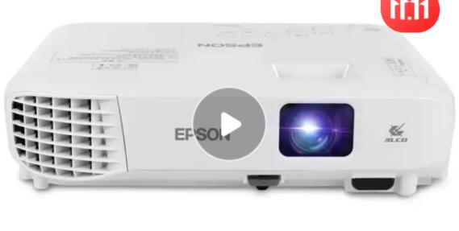只看图片我们就可以看出这款投影仪具有一个vga口，一个hdmi口。

投影仪，又称投影机，是一种可以将图像或视频投射到幕布上的设备，可以看作是一个视频放大器。它可以通过不同的视频接口同计算机、游戏机、相机等相连接播放相应的视频讯号。目前较新款的投影机已经支持无线投影 投屏。

目前在我们所有的教室中，投影机均采用的吊装安装方式，屋顶距地面较高，危险系数较高。故投影仪的安装笔者需要展开具体叙述。这项任务需要两个及以上人共同完成。单个人员绝对不能自行安装，拆卸。投影仪的吊装支架一般为两部分组成，一部分固定在投影仪上 ，一部分固定在屋顶墙面上。拿到投影仪以后，需要将吊装支架的一部分固定在投影仪上，通过手扶梯将这一部分初步固定在墙面上(这时候一定要有人在旁边协助。)接下来把主机和投影仪连接在一起。打开主机 打开投影仪。根据自己所连接的视频接口 ，在投影仪内部信号源选择中进行调整。使投影仪可以正常播放出电脑画面。这个时候根据画面位置及清晰度调整投影仪位置，投影仪聚焦环，变焦环并进行微调，具体可以参考下文，完成这些以后将投影仪固定螺丝拧紧，以防止脱落造成安全事故，在此过程请务必一定要注意自身安全，安全，安全！！！

**(以EB-C740X为例)**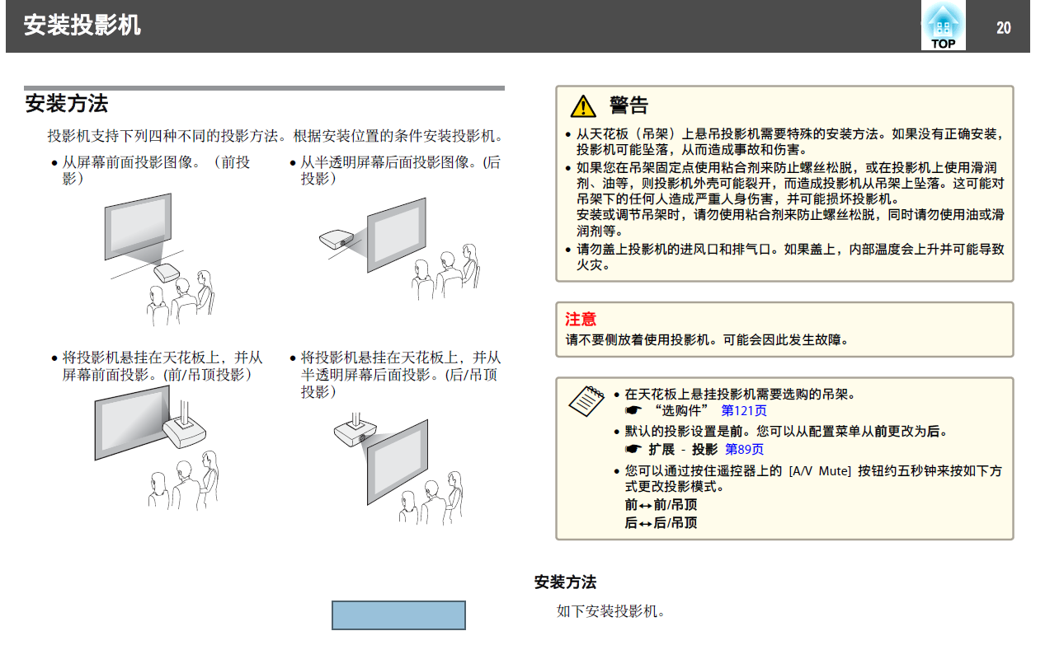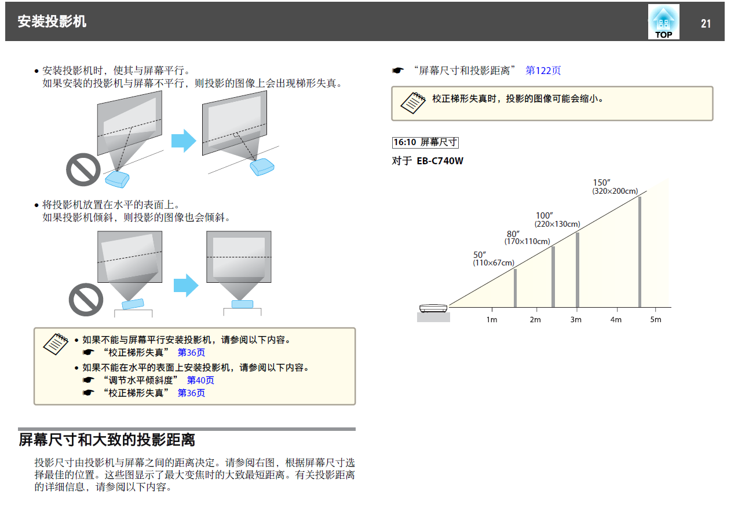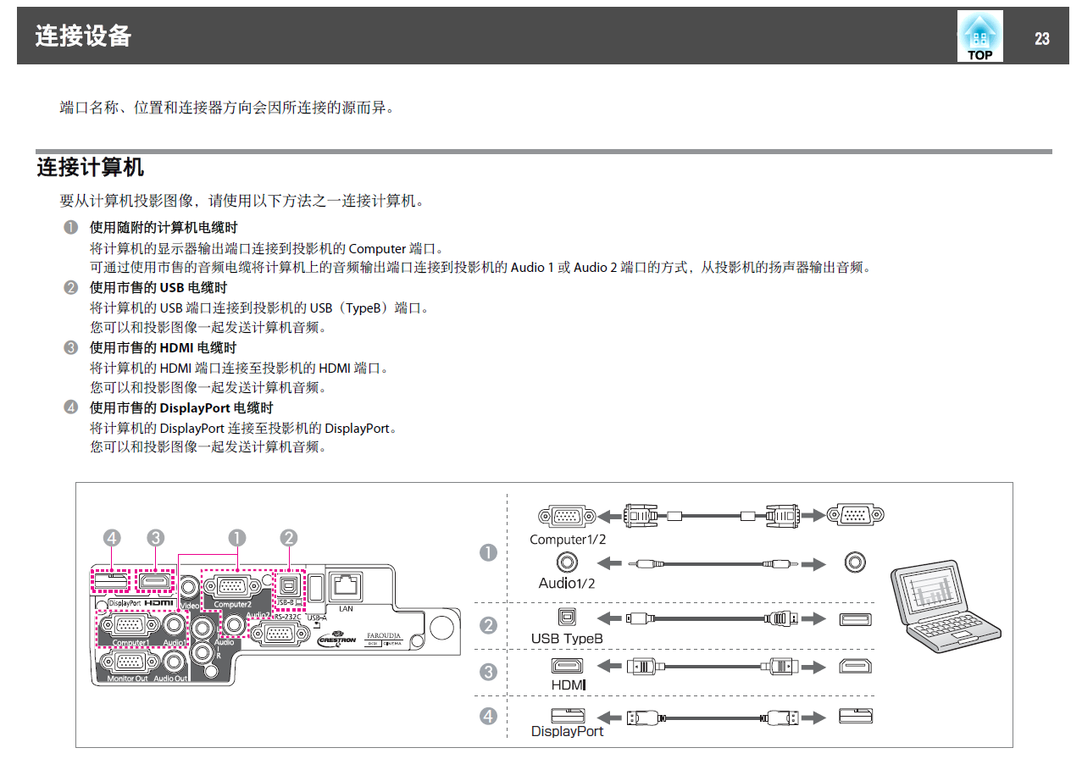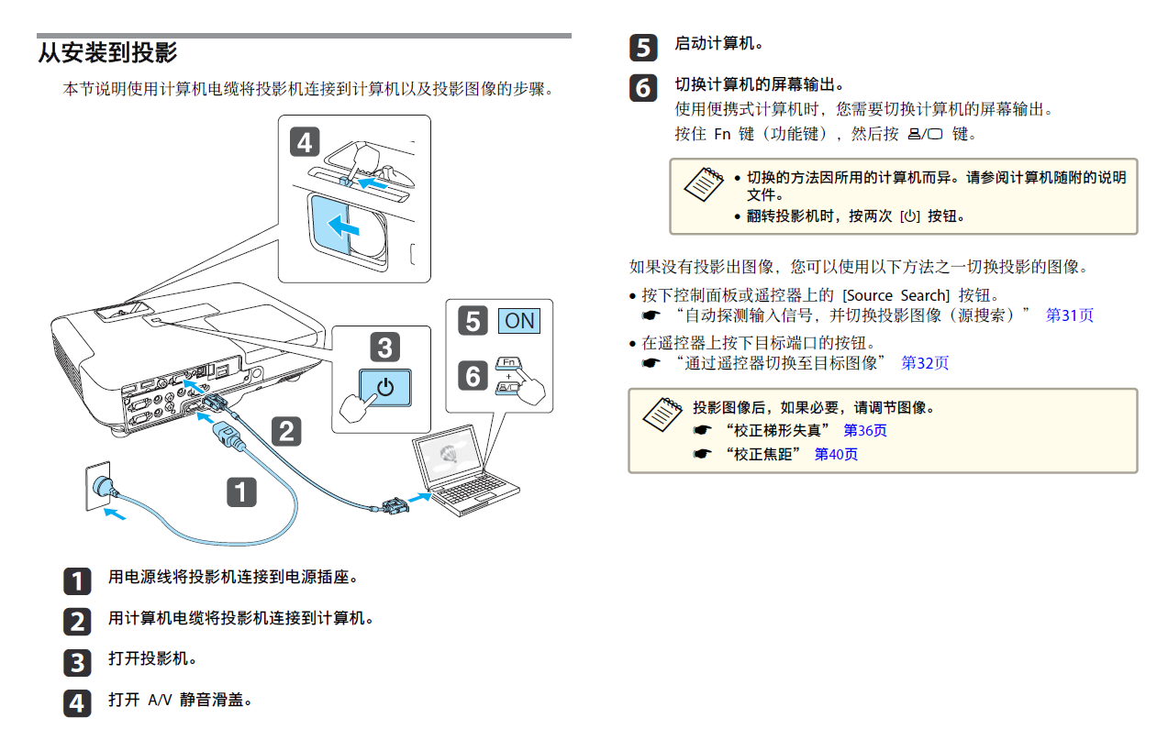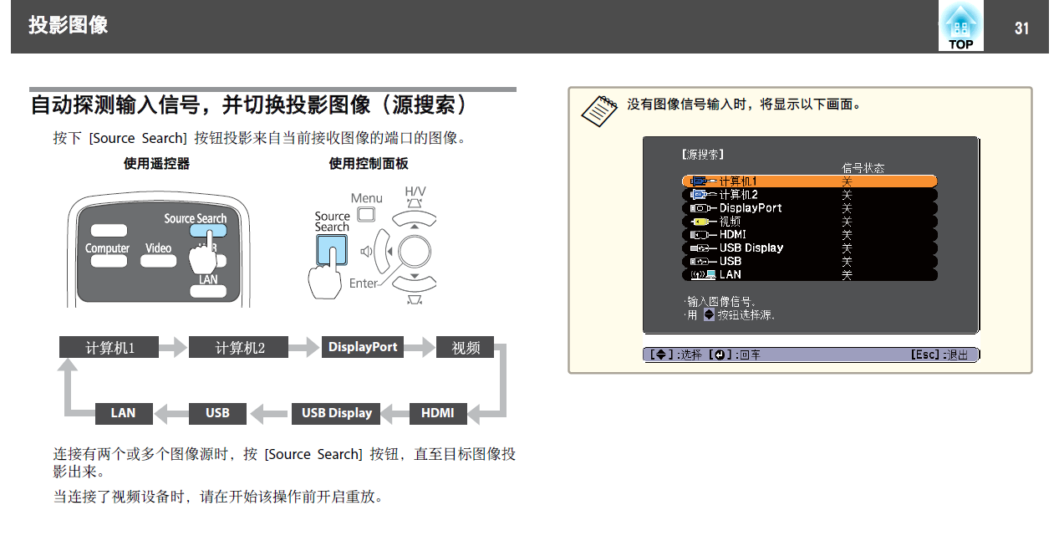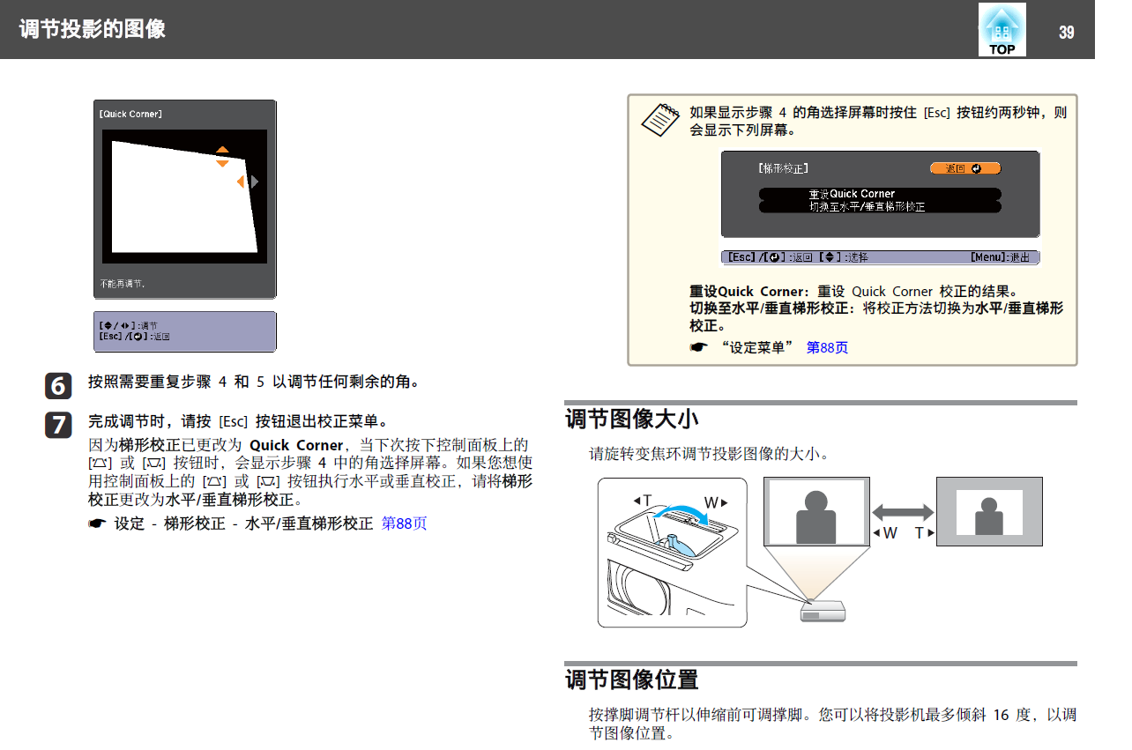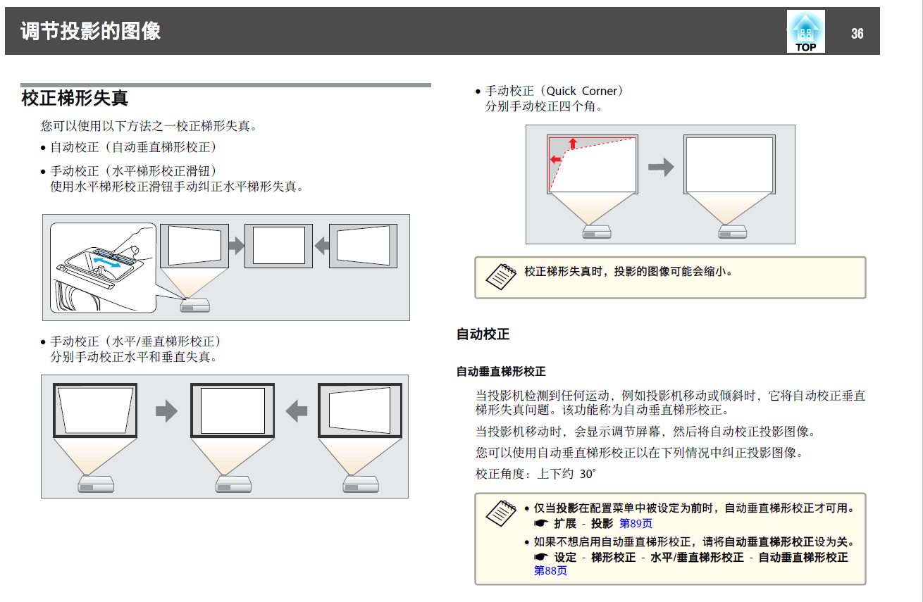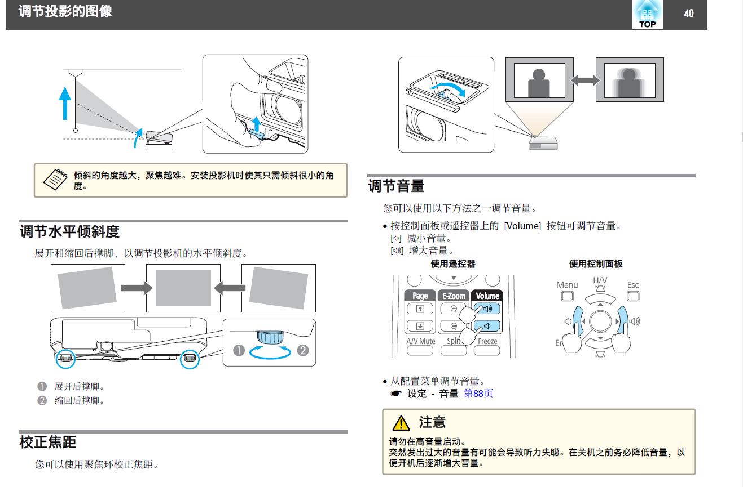

**日常维护要求**：

1投影环境光线不能强，最好是弱光，尽可能地使投影灯泡工作在光线幽暗的环境下。明亮的环境光线会使投影灯泡的亮度效果变得较差，学生观看费力。

2切换投影仪电源开、关的正确操作顺序是：开机时首先接通电源，再按下投影仪本体开机按钮；也可以通过遥控器上的开机按键下达开机指令，如果有中控还可以通过中控控制，投影仪按照预先设定的开机程序进行开机。关机时，***千万不能直接切断投影仪的供电电源***，应该先使投影仪进入待机状态一段时间后，（这时投影仪内部的散热风扇仍继续运转散热，大约5分钟后停止转动）；也可以通过遥控器上的关机按键下达关机指令，这时投影仪内部的CPU会指示散热风扇以全速散热，同时CPU要检测投影仪内部的温度，若在40℃以上，则发出指令使散热风扇继续运转散热，若在40℃以下，则发出指令使散热风扇停止运转，这时再切断投影仪的供电电源。

3.投影仪工作时间不宜过长，单次使用时长建议在4h以内,

4．不要短时间频繁打开关闭投影仪，上一次关机到下一次开机时间间隔建议在十五分钟时间以上。

4.注意灯泡灯时，一般在3000h以上即可以更换，灯时查看方法如下：投影机开机后，遥控器选菜单，里边有系统设置，在系统设置里边有灯泡灯时信息。及时报修，及时送修避免影响正常上课。

**常见问题及处理方法**

1. 投影画面没有铺满幕布，投影模糊

解决思路：一方面和投影焦距有关，另一方面和主机视频输出分辨率有关，还有可能是投影机自身分辨率设置有问题。

1. 投影无视频输入

解决方法：首先排查视频连接线路是否有松动脱落，并再次调整下投影机视频信号源

1. 投影使用中自动关机

解决思路：首先排查电源连接情况，是否是电源线松动，如若不是，再次断电 给电重启，看投影机的反应，如若可以正常点亮，检查是否设置了定时关机，留意是否可以稳定继续使用，如若不能点亮，则需要上报，送更专业的维修人员维修。

1. 主机部分

对于pc主机我们往往见到的都是这样的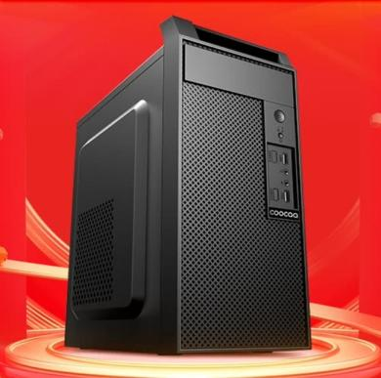看起来它又大又重，实际上它确实有一定的分量。它的主要组成部分包括：CPU 主板 内存 显卡 硬盘 电源。(对于mac一体机电脑.笔记本而言，原理都差不多故在此不作赘叙。)

1. CPU ：CPU全称中央处理器（central processing unit），目前市场主流的品牌有 intel 、AMD 还有我们国产的龙芯等。对于CPU而言，影响其性能的指标主要有[主频](https://baike.baidu.com/item/%E4%B8%BB%E9%A2%91/103191" \t "_blank)、 CPU的位数、CPU的缓存指令集、CPU核心数和IPC（每周期指令数），对于intel CPU 来讲 我们不能够简单的根据i3 i5 i7这些来判断一颗cpu 的性能，要看CPU的代数等信息，最简单省事的办法就是去网上搜索CPU 天梯图 然后在图里面找到自己需要的那颗CPU的性能等级（一个字符都不能差）

intel CPU 如图所示

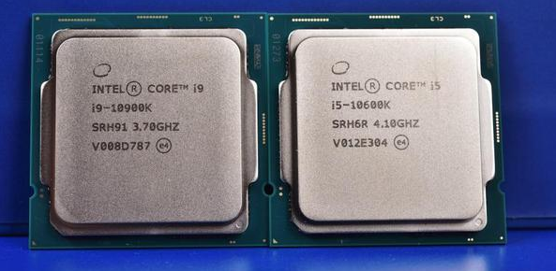

AMD CPU 如图所示

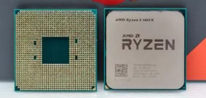

附 intel CPU安装方法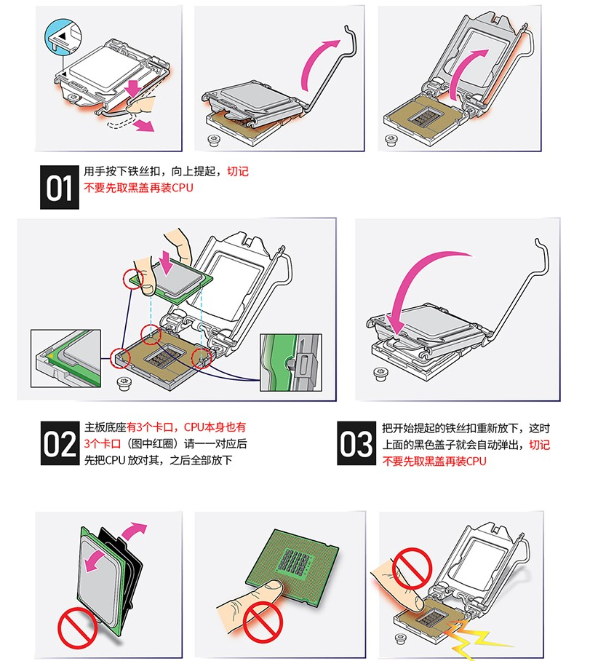

附AMD CPU 安装方法

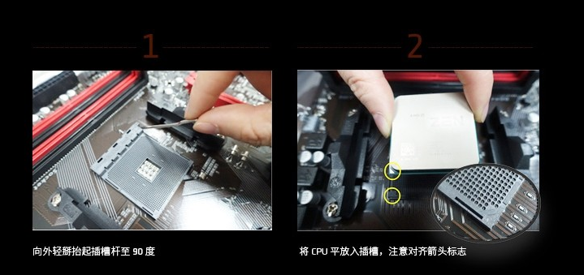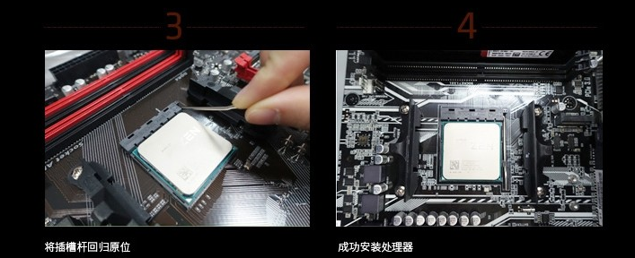

2.主板：可以说是最重要的一个零件了，它为其他零件提供了一个可以发挥自己能力的平台。对于一个主板而言，我们需要了解他的供电相数，做工用料，接口齐全程度等信息，对于超频玩家更是如此。根据主板上各元器件的布局排列方式，尺寸大小，形状，所使用的电源规格等有一个通用标准，所有主板厂商都必须遵循。主板结构分为AT、Baby-AT、ATX、Micro ATX、LPX、NLX、Flex ATX、E-ATX、WATX以及BTX等结构。其中，AT和Baby-AT是多年前的老主板结构，已经淘汰；而LPX、NLX、Flex ATX则是ATX的变种，多见于国外的品牌机，国内尚不多见；E-ATX和W-ATX则多用于服务器/工作站主板；ATX是市场上最常见的主板结构，扩展插槽较多，PCI插槽数量在4-6个，大多数主板都采用此结构；Micro ATX又称Mini ATX，是ATX结构的简化版，就是常说的“小板”，扩展插槽较少，PCI插槽数量在3个或3个以下，多用于品牌机并配备小型机箱；

芯片组

主板的核心是主板芯片组，它决定了主板的规格、性能和大致功能。我们平日说“865PE主板，865PE指的就是主板芯片组。如果说CPU是整个电脑系统的心脏，那么芯片组将是整个系统的躯干。对于主板而言，芯片组几乎决定了这块主板的功能，进而影响到整个电脑系统性能的发挥，芯片组是主板的灵魂。芯片组性能的优劣，决定了主板性能的好坏与级别的高低这是因为CPU的型号与种类繁多、功能特点不一，芯片组如果不能与CPU良好地协同工作，将严重地影响计算机的整体性能，甚至不能正常工作。 。

BIOS/uefi--------CMOS芯片

CMOS芯片外表并不是全都一样，它通常如下图所示，

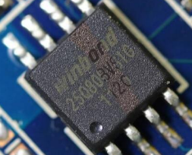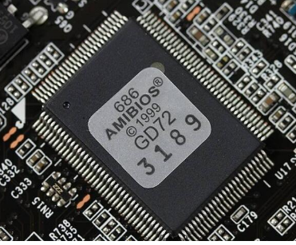

在CMOS芯片中储存着bios或者uefi程序。

BIOS（Basic Input/ Output System，基本输入输出系统），全称是ROM-BIOS，是只读存储器基本输入/输出系统的简写。BIOS实际是一组被固化到电脑中，为电脑提供最低级最直接的硬件控制的程序，它是连通软件程序和硬件设备之间的枢纽，通俗地说，BIOS是硬件与软件程序之间的一个“转换器”或者说是接口，负责解决硬件的即时要求，并按软件对硬件的操作要求具体执行。作为计算机启动的第一个“软件”它具有非常重要的作用，但是通常它只会一闪而过，我们能看到的最多只有几串代码，来显示自检信息，它的设置界面一般不会自己展示给我们看，存在感极低，（如果它卡住了，通常也就代表有问题产生，当然没有问题的情况下，我们也可以手动调出BIOS设置界面，这一步骤将在软件篇详细展开。）目前我们常见到的bios主要是[AMI](https://baike.baidu.com/item/AMI/13006213" \t "https://baike.baidu.com/item/bios/_blank)、AWARD、PHOENIX这三个厂商生产的。但是随着技术的进步，BIOS逐渐被uefi取代，uefi和BIOS在功能作用上大体上一样，在进行系统设置的操作步骤及方法会不太一样。

如下图所示这是一般BIOS的操作管理界面

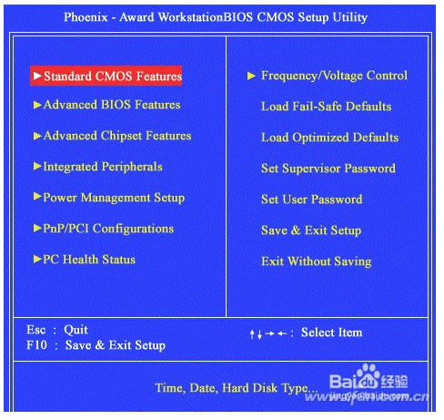

如下图所示这是一般uefi的操作界面

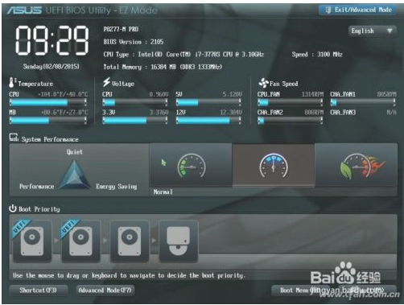

从功能上看，BIOS主要包括2个部分：

（1）自检及初始化 [2]

自检和初始化负责启动电脑，具体有3个部分 ：

加电自检（Power on self test，简称POST），用于电脑刚接通电源时对硬件部分的检测，检查电脑是否良好。通常完整的POST自检将包括对CPU，640K基本内存，1M以上的扩展内存，ROM，主板，CMOS存储器，串并口，显示卡，软硬盘子系统及键盘进行测试，一旦在自检中发现问题，系统将给出***提示信息（这个信息很重要，它会指引我们去解决问题）***或鸣笛警告 。（这个自检过程时是必须要的，通常会很快结束）

初始化，包括创建中断向量、设置寄存器、对一些外部设备进行初始化和检测等，其中很重要的一部分是BIOS设置，主要是对硬件设置的一些参数，当电脑启动时会读取这些参数，并和实际硬件设置进行比较，如果不符合，会影响系统的启动。

引导程序，用于引导Windows或其他操作系统。BIOS先从软盘或硬盘的开始扇区读取引导记录，如果没有找到，则会在显示器上显示没有引导设备，就会卡住，如果找到引导记录会把电脑的控制权转给引导记录，由主引导记录把操作系统启动起来，在电脑启动成功后，BIOS的这部分任务就完成了。在这里我们就可以看出BIOS的重要作用，在一些情况下，BIOS会因为掉电而不“记得”是对哪个“硬盘”进行引导，它就会卡住。这个“硬盘”包括硬盘，优盘，网络启动等**启动项。**我们就需要根据实际需要在BIOS进行选择启动项的操作 ，具体选择办法在后面软件部分详细展开。

（2）程序服务处理和硬件中断处理

这两部分是两个独立的内容，但在使用上密切相关。程序服务处理程序主要是为应用程序和操作系统服务，这些服务主要与输入输出设备有关，例如读磁盘、文件输出到打印机等。为了完成这些操作，B1OS必须直接与计算机的I/O设备打交道，它通过端口发出命令，向各种外部设备传送数据以及从它们那儿接收数据，使程序能够脱离具体的硬件操作，而硬件中断处理则分别处理PC机硬件的需求，因此这两部分分别为软件和硬件服务，组合到一起，使计算机系统正常运行。

BIOS的服务功能是通过调用中断服务程序来实现的，这些服务分为很多组，每组有一个专门的中断。例如视频服务，中断号为10H；屏幕打印，中断号为05H;磁盘及串行口服务，中断14H等。每一组又根据具体功能细分为不同的服务号。应用程序需要使用哪些外设、进行什么操作只需要在程序中用相应的指令说明即可，无需直接控制，由于CMOS与BIOS都跟电脑系统设置密切相关，因而二者很容易混淆。从根本上说，CMOS RAM是系统参数存放的地方，而BIOS中系统设置程序是完成参数设置的手段。

了解完这些以后呢，我们需要了解下主板上的各个接口及其作用。

（以b85m-e45为例）

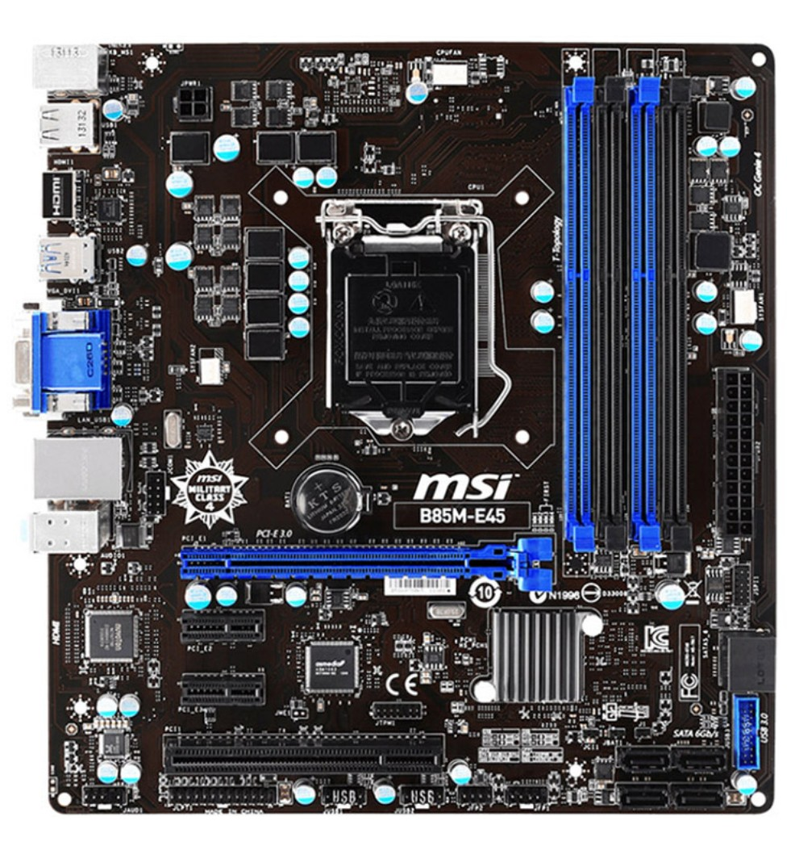 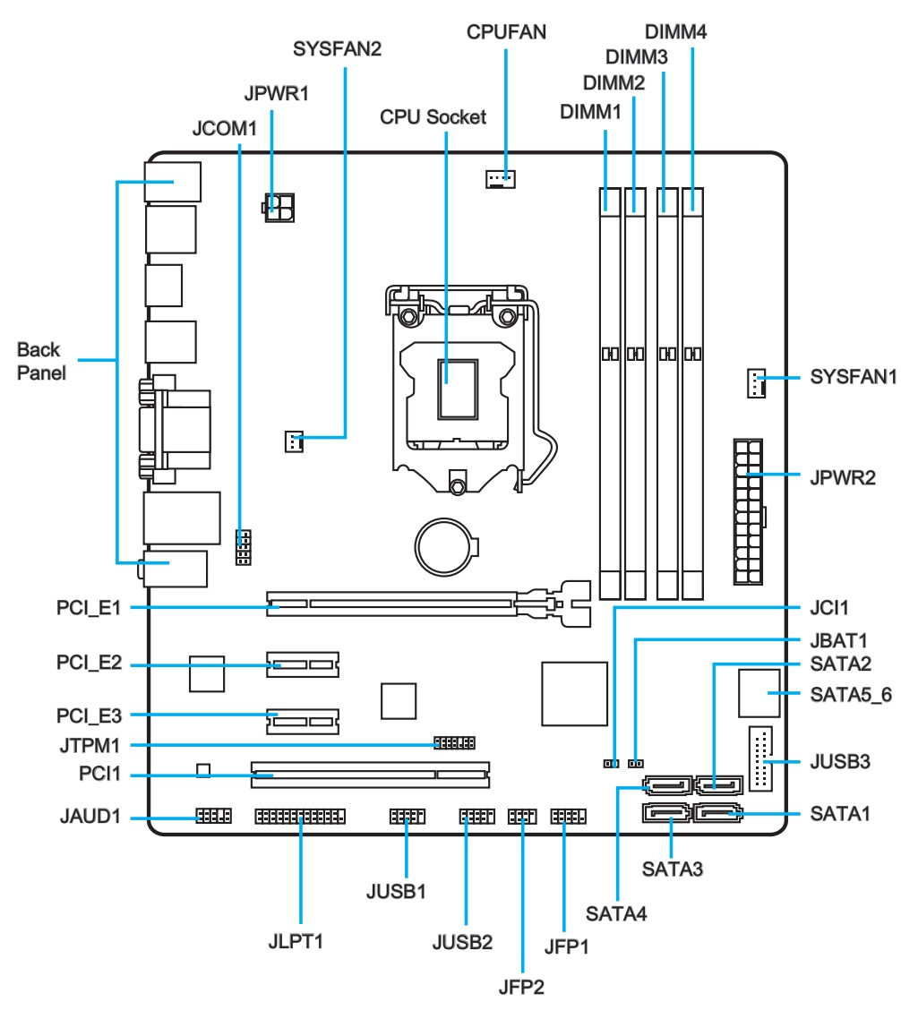

主要接口

sata接口：用来连接硬盘包括sata固态硬盘，sata机械硬盘。通过该接口连接的硬盘需要连接电源线单独供电 。该接口也有速率之分，一般分为SATA3G / SATA6G,后者速率最高。

常见的sata机械硬盘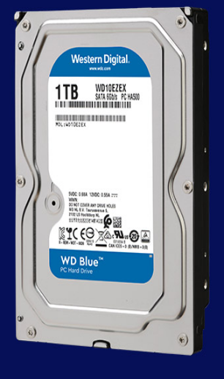

它的背面接口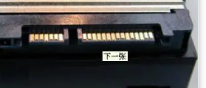值得注意的是左边那个端口为sata数据传输接口右边为供电接口。（sata固态硬盘同理）它们都具有L型防呆接口，使用时需要注意。

PCI-E接口：这个接口目前通常被用来连接显卡。日常中需要把它和pci 接口做出区分 。以免插入错误接口损坏设备。Pci的长缺口一般在左侧，而pci-e的一般在右侧。目前最新的pci-e接口 已经达到pci-e4.0的标准。我们的硬件还原卡也多连接在pci-e接口上。实例中pci-e1 pci-e2 pci -e3 在作用上是一样的，不一样的在于传输速率，e2 e3较e1而言传输较慢。

PS/2接口：

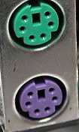

左边为紫色，右边为绿色（因彩色打印成本较贵，故该文付印时可能只是黑白打印，故此后面涉及颜色的情况将特别叙述）

PS/2接口的功能比较单一，仅能用于连接键盘和鼠标。（它不支持热插拔）一般情况下，鼠标的接口为绿色、键盘的接口为紫色，或者也可以根据这俩个接口的附近的标识来区分。。PS/2接口的传输速率比COM接口稍快一些，但这么多年使用之后，大多数新出主板已经不在设置这种接口。（因为这种接口不需要额外的驱动，所以可以把它用在一些特定的时候，比如说我们在一些较新的主板上安装win7系统可能需要我们用这种接口的键盘，鼠标具体原因后叙。安装系统将在后文详细展开）

M.2接口：

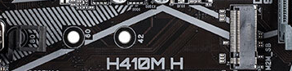它是一个高性能硬盘传输接口。对于m.2硬盘来说他不需要额外的连接线和主板连接。直接插进m，2接口并将固定螺丝拧紧即可。

常见的m.2固态硬盘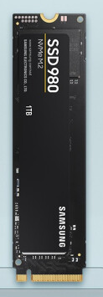

纽扣电池

它通常长这样，



因为它地位特殊，所以把他单讲，他的主要作用就是为CMOS芯片供电来保存BIOS的时间，等各种设置信息。

一旦它断电，BIOS就会不“记得”时间，启动项，硬盘传输模式等设置内容，就需要我们手动进行设置。

内存接口

它通常是这样的，

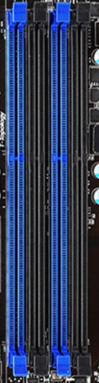

受主板限制，可能只会有两条，部分itx主板可能只有一条，当然在一些服务器上可能会出现8条甚至是16+条。内存插槽里面会有一个横隔断，这也是我们区分它的代数的重要参考。对于有四条内存插槽的主板来说，如果我们需要8g的内存容量的话，建议分成两根4g的内存条的。把这两根内存条间隔一条插槽去插，这样可以组成双通道，达到最优传输速度。

内存又称运行内存（英语：Random Access Memory，缩写：RAM）

不同品牌不同型号内存条外观会有差异，受篇幅限制无法一一列举。内存条有宽条，窄条之分，顾名思义即可。窄条一般运用在cpu散热风扇较大的情况下。这种情况如果用宽条，它们就会产生冲突。会有一方没办法正常安装。一些较高端的内存条有散热马甲如下2，3图所示。这种内存条散热会好点，方便游戏玩家进行超频操作，同样在安装的时候我们也需要主要它和cpu散热风扇的位置协调。

ddr3 1600mhz 8gb内存条如下图所示

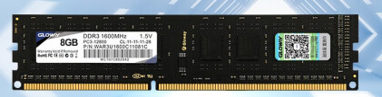

ddr4 2400mhz 16gb内存条如下图所示

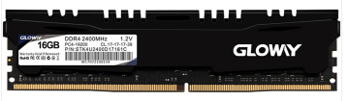

Ddr5 5200mhz 16gb 内存条如下所示

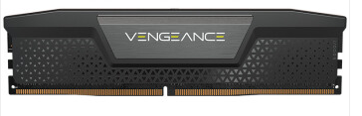

它是与[CPU](https://baike.baidu.com/item/CPU" \t "_blank)直接交换数据的内部存储器（它们就像密切配合的搭档一样，一旦有一个部分出现问题，都会产生致命影响。因此特性，一旦内存条出现兼容性问题，或者接口氧化导致的接触不良的情况时都会导致电脑出现问题，常见的有开机不亮屏，或者不定时蓝屏等。）。它可以随时读写（刷新时除外），而且速度很快，通常作为[操作系统](https://baike.baidu.com/item/%E6%93%8D%E4%BD%9C%E7%B3%BB%E7%BB%9F" \t "_blank)或其他正在运行中的程序的临时数据存储介质。RAM工作时可以随时从任何一个指定的地址写入（存入）或读出（取出）信息。它与ROM的最大区别是数据的易失性，即一旦断电所存储的数据将随之丢失。RAM在计算机和数字系统中用来暂时存储程序、数据和中间结果。

在实际操作中，我们需要区分出内存条的不同代数，并根据不同的主板接口判断出我们需要什么样的内存条。目前最常见到的是ddr4内存条，DDR3内存条在一些较老的主板型号还能见到，ddr2的内存条则几乎很少可以见到了。目前我们学校教室内部的电脑大多是ddr3内存条，而教师个人电脑多为ddr4内存条。在给主板内存插槽安装内存条时需要小心，将内存条的缺口与主板上内存条插槽的分割杠对应起来。不可以大力出奇迹。如果需要拔下内存条，只需要用力按住内存插槽两侧小卡扣即可，小卡扣会自己将内存条顶出。

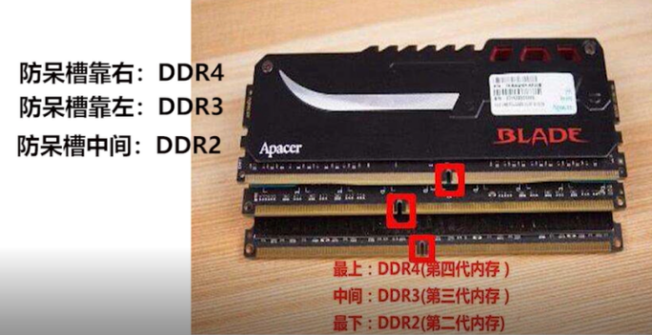

从性能上来讲，代数越高 ，频率越高，性能自然也越高，目前最新的ddr5可支持5200mhz的内存条也即将上市。

从容量上来讲，现在工作中配置用的最多的是4G 8G 16G；那么就顺便讲讲内存条上的数字字符都代表什么意思。

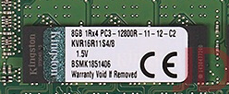  
其中KVR代表品牌名 这边表示金士顿，8gb代表内存容量为8gb.pc3代表内存代数为ddr3。

4，显卡

 显卡（Video card、Display card、Graphics card、Video adapter）是个人计算机基础的组成部分之一，将计算机系统需要的显示信息进行转换驱动显示器，并向显示器提供逐行或隔行扫描信号，控制显示器的正确显示，是连接显示器和个人计算机主板的重要组件，是“人机”的重要设备之一，其内置的并行计算能力现阶段也用于深度学习等运算。主流显卡的显示芯片主要由NVIDIA（英伟达）和AMD（超威半导体 ）两大厂商制造，通常将采用NVIDIA显示芯片的显卡称为N卡，而将采用AMD显示芯片的显卡称为A卡。

(1)核心频率

显卡的核心频率是指显示核心的工作频率，其工作频率在一定程度上可以反映出显示核心的性能，但显卡的性能是由核心频率、流处理器单元、显存频率、显存位宽等多方面的情况所决定的，因此在显示核心不同的情况下，核心频率高并不代表此显卡性能强劲。比如GTS250的核心频率达到了750MHz，要比GTX260+的576MHz高，但在性能上GTX260+绝对要强于GTS250。在同样级别的芯片中，核心频率高的则性能要强一些。主流显示芯片只有AMD和NVIDIA两家，两家都提供显示核心给第三方的厂商，在同样的显示核心下，部分厂商会适当提高其产品的显示核心频率，使其工作在高于显示核心固定的频率上以达到更高的性能。 [1]

(2)显存频率

显存频率一定程度上反应着该显存的速度，显存频率的高低和显存类型有非常大的关系。 [1]

显存频率与显存时钟周期是相关的，二者成倒数关系，也就是显存频率( MHz)=1/显存时钟周期(NS)Xl000。但要明白的是，显卡制造时，厂商设定了显存实际工作频率，而实际工作频率不一定等于显存最大频率，此类情况较为常见。 [1]

显示存储器

显示存储器简称显存，也称为帧缓存，顾名思义，其主要功能就是暂时储存显示芯片处理过或即将提取的渲染数据，类似于主板的内存，是衡量显卡的主要性能指标之一。 [1]

显存与系统内存一样，其容量也是越多越好，图形核心的性能越强，需要的显存也就越大，因为显存越大，可以存储的图像数据就越多，支持的分辨率与颜色数也就越高，游戏运行起来就更加流畅。 [1]

主流显卡基本上具备的是8GB容量，一些中高端显卡则配备了8GB、12GB甚至是24g的的显存容量。 [1]

显存类型

显存类型即显卡存储器采用的存储技术类型，市场上主要的显存类型有SDDR2、GDDR2、GDDR3和GDDR5几种，但主流的显卡大都采用了GDDR3的显存类型，也有一些中高端显卡采用的是GDDR5，与DDR3相比，DDR5类型的显卡拥有更高的频率，性能也更加强大。 [1]

显存位宽

显存位宽指的是一次可以读入的数据量，即表示显存与显示芯片之间交换数据的速度。位宽越大，显存与显示芯片之间数据的交换就越顺畅。通常说的某个显卡的规格是2GB 128bit，其中128bit指的就是这块显卡的显存位宽。 [1]

流处理器单元

在DX10显卡出来以前，并没有“流处理器”这个说法。GPU内部由“管线”构成，分为像素管线和顶点管线，它们的数目是固定的。简单来说，顶点管线主要负责3D建模，像素管线负责3D渲染。由于它们的数量是固定的，这就出现了一个问题，当某个游戏场景需要大量的3D建模而不需要太多的像素处理，就会造成顶点管线资源紧张而像素管线大量闲置，当然也有截然相反的另一种情况。这都会造成某些资源的不够和另一些资源的闲置浪费。在这样的情况下，人们在DX10时代首次提出了“统一渲染架构”，显卡取消了传统的“像素管线”和“顶点管线”，统一改为流处理器单元，它既可以进行顶点运算也可以进行像素运算，这样在不同的场景中，显卡就可以动态地分配进行顶点运算和像素运算的流处理器数量，达到资源的充分利用。 [1]

流处理器的数量的多少已经成为了决定显卡性能高低的一个很重要的指标，NVIDIA和AMD也在不断地增加显卡的流处理器数量使显卡的性能达到跳跃式增长，值得一提的是，N卡和A卡GPU架构并不一样，对于流处理器数的分配也不一样。双方没有可比性。 [1]

一张普通的显卡(RTX3090)

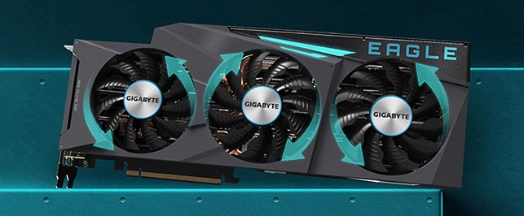

硬盘

首先需要把硬盘ROM和内存RAM区分开来，硬盘掉电以后不丢失数据，常作为数据存储工具，而内存断电之后立刻数据消失。硬盘目前可分为机械硬盘和固态硬盘两个大类，下面将依次叙述。国际惯例首先放图

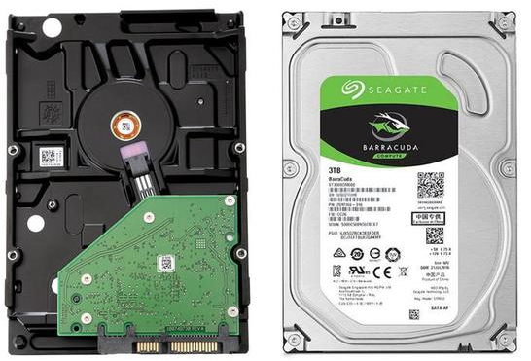

它的内部结构

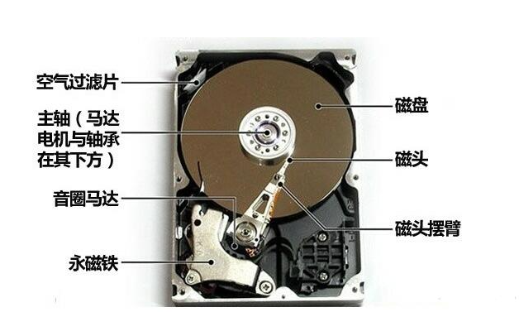

硬盘作为一种长期性的数据存储工具，我们电脑中的操作系统及各种音视频数据eg聊天记录，视频，图片，文档等都是存储在硬盘上的，当我们面临一些“突发情况”需要抢救数据时，最需要保护的就是硬盘，条件不允许的话可连主机一起抢救。当我们需要摧毁数据时也可以直接对硬盘进行反复擦写操作，或者直接对硬盘进行物理销毁。笔者不愿意再看到在保护数据时，把显示屏当作重要数据存储地的”闹剧”(当然对于mac 等一体电脑我们需要另外考虑)对于机械硬盘我们首先要注意他的接口，早期的硬盘通常采用并口接口。而目前较常使用的是串口硬盘即Sata接口。要使一个串口机械硬盘正常工作需要满足两个基本条件，一是需要正确连接sata数据传输线二是正确连接供电线。

sata数据线如下图所示

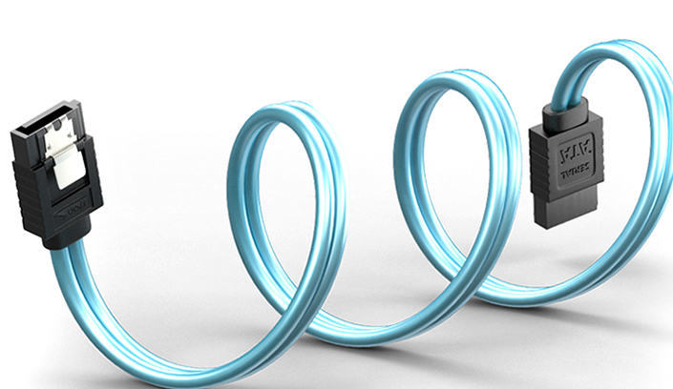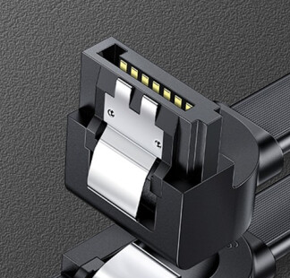

Sata供电线如下图所示（它的另外一端往往直接和电源相连接或者通过一个转接口和pc主机电源连接在一起）

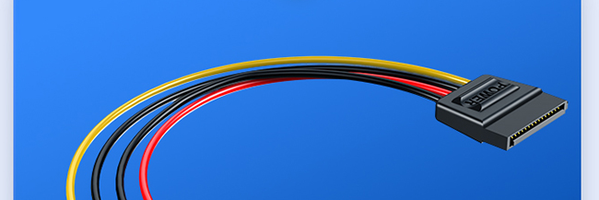

拿到一个机械硬盘对于我们来说值得注意的是有这些东西.

1. 转速：之所以会有转速这个概念，和机械硬盘的构造不无关系，常见的有5400RPM 7200RPM ，转速越高性能越强。
2. 缓存:硬盘的缓存是一个为机械硬盘和外接传输数据而存在的收容场所。他的容量越大，硬盘的性能越好。

对于固态硬盘（ssd），首先大概有两类，一类是sata接口的 一类是m.2接口的。(在这里呢，我们需要补充一点点相关知识传输协议：

传输协议，也有时候回叫做传输规范，网上很多都会把它叫做传

输标准。什么是传输协议？用一种简单的理解方法，就是数据传输的

方法。

每当有数据到达控制器（比方说南桥/北桥），传输协议就规定着

这个数据将会以怎么样的方法传输到硬盘上。比如，一次传输队列中

携带多少的数据，一次传输的数据大小等等。传输协议限定着硬盘与

控制器（南桥等）如何传输，如何沟通，他就像交通规则一样，规范

着数据的传输规则。目前 PC 上常见的有 AHCI 和 NVME 两种。

传输总线（上层协议）：

所谓总线，其实他就是一条通道，就像公路一样，只不过公路是

走车的，而总线是用来走电信号的。那么公路的大小与车速，就决定

了这条公路的车流量，同样的，总线的位宽大小与传输频率，也决定

了在一次传输中能够提供的最大速度。常见的分 SATA （区别于 sata

接口，同名但不是一类概念）和 PCIE 两类。

PCIe 是一种高速差分信号总线，直接与北桥连接。已经发展的到

了第四代，PCIe4.0 单向带宽速度可以达到 1GB/s。

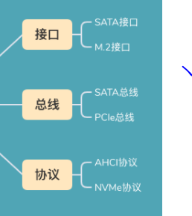

对于sata 接口的硬盘通常不会走pcie总线,也不会支持nvme协议。

对于m.2接口的硬盘来说则不同于上，它既可能走sata总线也可能走pcie总线，与之对应，它即可能采用ahci协议也可能采用nvme协议，我们还需要做如下区分。

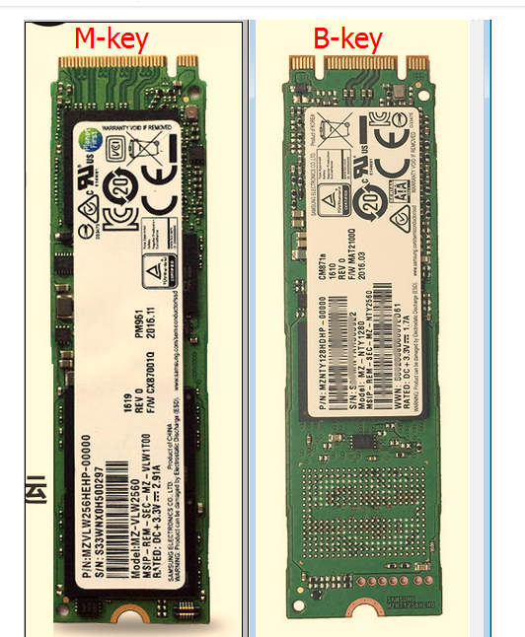

我们根据硬盘右侧缺口的位置，来把它划分成 m-key b-key ,在正常情况下m-key 多采用nvme协议走pcie总线对于b-key 则两者皆有可能，大多数时候它是采用ahci协议 走sata总线。目前sata总线最高支持到6gbps/s而pcie总线已经可以支持到32gbps/s)

Sata接口的硬盘通常长这样。

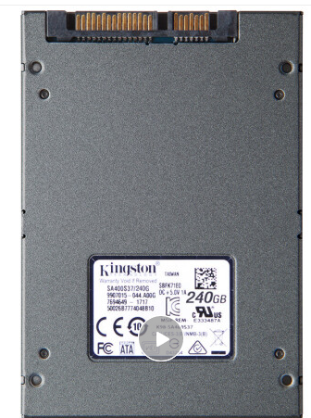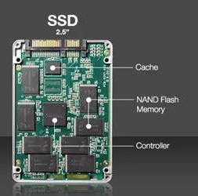

M．2接口（nvme协议）的硬盘通常长这样

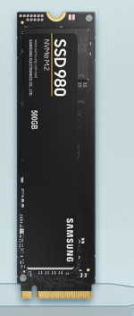\

对于硬盘而言我们最需要了解的就是他的读写速度，一般而言，硬盘容量越大，硬盘读写速度越快。

金士顿240g sata固态硬盘读写测试速度

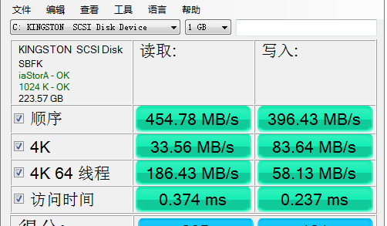

三星980 500g m.2 nvme固态硬盘读写测试表。

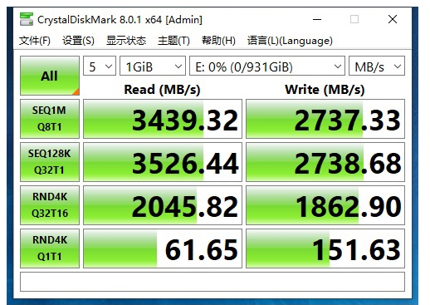

电源

电源可以说是电脑的心脏 ，他主要负责将220v市电转化为各种不同的电压，下面我们以全模组电源为例，进行演示。

模组电源正面

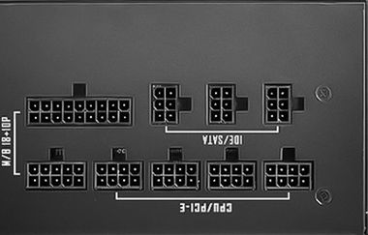

它的连接线

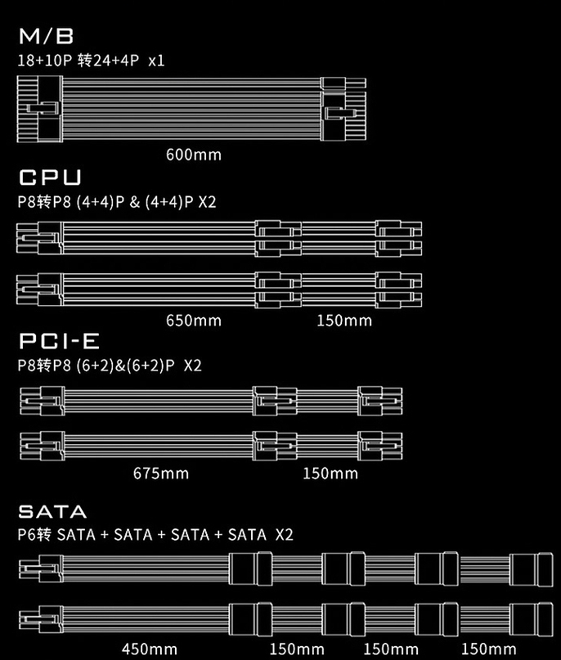

如上图所示这是一个pc电源最常见的几种电源供电线，它们都具有防呆接口设计。对于非模组电源而言只是把这些连接线左边一侧集中到电源内部无法轻易更换，其他并无太大差异。Pc电源在选购时一方面需要注意功率是否和自己的主机的需要相匹配，另一方面还要注意电源的等级（“铜牌”，“银牌”等）

第一个是主板供电，通常是28pin（所谓pin即”针“）的结构，少部分阉割主板会是24pin的结构.需要把供电线插入到实例中主板的代号为jpwr2的接口位置上。

第二个是cpu供电接口，通常是8pin的结构，但是少数低端主板会采取4pin结构。需要把它连接在实例图中代号为jpwr1的接口上，

第三个是显卡供电线，常见的有6+8pin 或者是8+8pin的结构

第四个则是sata硬盘供电线,通常一个电源会有5个以上的硬盘供电接口。

在主板不安装显卡的条件下，主板、cpu、 硬盘供电缺一不可，缺少任意一个供电，主板都无法正常启动点亮。

主板跳线接法

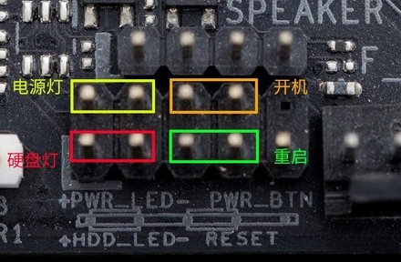

如图所示接口它在主板上的位置不固定，但是我们按照如图所示接口去找一定可以找的到。当我们拿到一个全新的机箱时我们可以发现里面有类似这样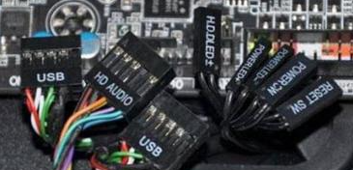一堆线缠绕在一起，它们就是主板跳线。我们只需要根据跳线上的标识和主板上的标识，将它们一一对应插在一起即可。这里需要格外注意。Hdd硬盘指示灯，和电源指示灯有着严格的正负之分。插反是不可以发亮的。

Cpu散热

目前常见的cpu散热风扇主要有风冷和水冷两种方式。

风冷（常见的有如下几种）

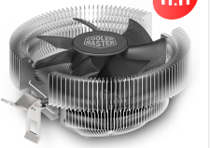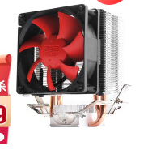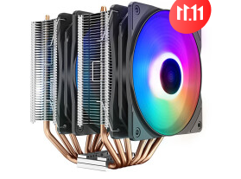

第一种往往风量较小，多为赠品，后两种在采购时必须留意它们的尺寸大小，以免影响内存条的正常使用和机箱侧盖的正常回位。安装完成以后务必把它们的电源线连接在主板上CPU fan接口上。

水冷

它通常是这样的

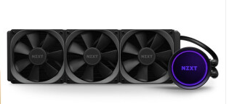

图中右侧小圆环为导热端，需要把它安装在cpu上面，而另外几只风扇则安装在机箱上。注意：不管是风冷，还是水冷，在安装之前我们都必须确保cpu上面有导热硅脂。行文至此，主机部分即结束了

1. 音频功放机

功放：全程为功率放大器，本文中如果没有特别说明功放都指音频功率放大器

国际惯例还是先上图。

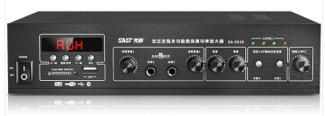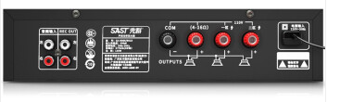

如下所示这是我们见到最多的一种类型

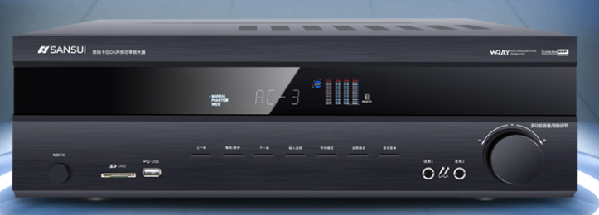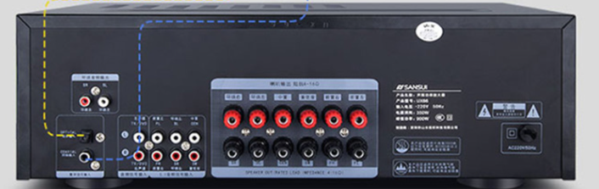

功放的工作原理其实很简单，就是将音源播放的各种声音信号进行放大，以推动音箱发出声音。对于功放机内部而言所涉及到的电子方面内容较多，不是本文这短短的篇幅可以叙述的透彻的。我们在日常中只需要掌握功放机的使用方法即可。功放作为一个“放大器”负责把主机等提供的音源进行放大并驱动音箱将声音播放出来。对于主机而言。我们需要用到的是它的音频输出口（绿色）,而后需要一根如图所示的音频线

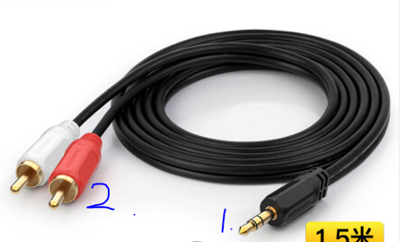

将1.插头插到主机的绿色插孔里，将2.插头按照颜色插入到功放机的音频输入端（一般会有若干组相同作用的接头组，插入到哪一组，在功放机的信号源面板上就选择哪一组）

功放机音频输入端如图所示

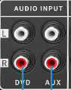

如果我们把2.插头接入到“dvd”那一组，那我们在播放的时候也要记得信号源调到“dvd”模式。而后我们需要通过如下图所示音响线将功放机和音箱进行连接

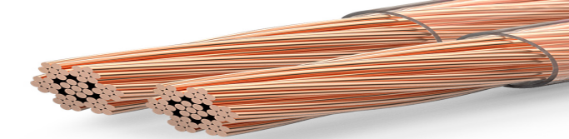

这种线通常两根为一组，一只音箱需要一组一般即可以正常使用。可还记得开头介绍的功放机尾部接口，现在我们就可以把它用上了

，

（上面一排均是红色，，下面一排是黑色）

一般在音箱上也会有如图所示的一组接口，根据实际需要通常设置有两只音箱，音箱上会有一组接线柱，在如上图所示的接口中找到一组左声道接线柱，并将它与音箱连接，再找到一组右声道接线柱与另一只音箱连接即可。（在同一列的一个红色接线柱和一个黑色接线柱为一组）

完成以上步骤后给功放机通电，并开机，打开主机播放声音即可。除了一些高端专业功放外，功放不可以一天24h开机，这对功放机的寿命会有非常恶劣的影响。在不用时务必关闭它的电源。

**第四部分网络**

俗话说工欲善其事必先利其器，我们首先来看下我们在上网时需要用到的网络设备-------路由器、交换机、光猫、无线网卡

交换机；

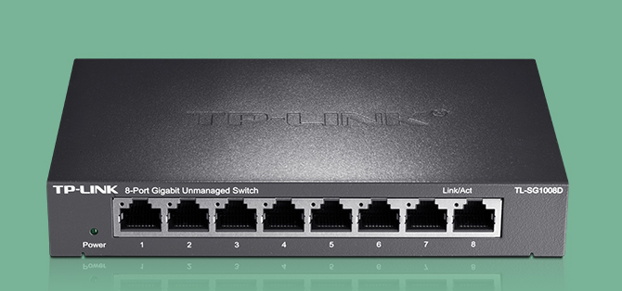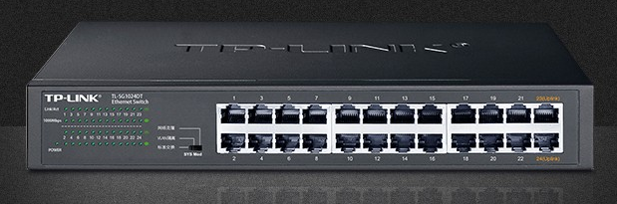

它是一种用于电信信号转发的网络设备，他可以为连在交换机上任意的两个网络节点提供独享的电信信号通路，市面上常见的交换机是以太网交换机，交换机主要适用于多电脑接入，举个栗子，比如你一个宿舍有10个人，但就光猫就4个接口还有一个是TV接口，老的光猫才2个接口，那就是最多就只能接入2-4台电脑入网，那怎么办？这里就可以用交换机了，把一根能正常上网的网线插入交换机，然后此交换机插口就都能同时上网啦，就至于你需要拖几个接口，就看你需要接入多少台电脑了，市面上常见的有，一拖四，一拖八，一拖24甚至更多，具体看你需求。

交换机种类一般分两种，广域网交换机，和局域网交换机。广域网交换机一般用于电信领域，提供通信用的基础平台，而我们常用到的是局域网交换机，他主要用于局域网络，用于连接终端设备，如电脑，**网络打印机**等！

交换机分为三层；

一层交换机；只支持物理层协议，像网桥,电话的程控交换机。

二层交换机；支持物理层和数据链路层协议,如传统的以太网交换机 。

三层交换机；支持物理层，数据链路层，及网络层协议，说白了除了有一层，二层功能外又多了一个路由功能！

路由器；

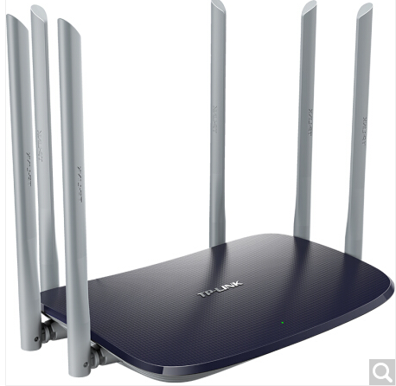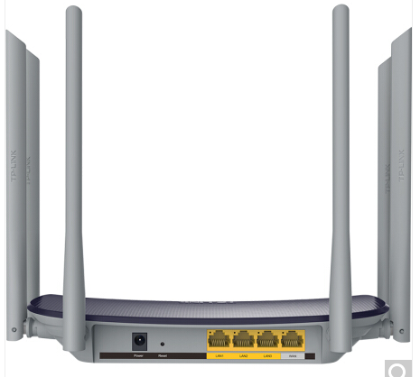

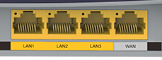

路由器通常会设置一个WAN口，一个及以上的lan口，WAN口通常是用来连接上一级（广域网）设备（例如光猫或是上一级路由器/交换机），lan口通常连接本地设备（例如下一级路由器/交换机，电脑，打印机等）（这里额外提醒下把路由器的dhcp功能关掉以后，路由器的所有lan口即组成一个交换机）

路由器是连接因特网中各局域网、广域网的设备，它会根据信道的情况自动选择和设定路由，以最佳路径，按前后顺序发送信号。它主要工作在第三次（网络层），很多交换机不具备此功能，比如自动拨号。

路由器又分有线路由器，和无线路由器，有线路由器只能物理连接也就是通过网线连接终端设备，无线路由器就是在有线路由器的基础上增加了WIFI信号发射器和接收器，我们手机连接就是通过无线路由器接入网络！

由于路由器工作在第三层，需要支持网络协议，和其他不同工作，所以路由器也有处理器，内存，及操作系统，市面上什么双核，四核路由器都有，也就是所谓的智能路由器。

但是路由器由于局限性较大，路由器组建局域网规模不大且设置复杂，所以常用的办法就是路由器加交换机就能很好解决这个问题！如果是家用电脑不多，一个路由器就解决了。如果电脑多就可以路由器加交换机！

**猫MOdem**

国际惯例先上图



嘿嘿，搞错额，不是这可爱的小玩意

下图的这种白色的小盒子才是我们讲的“猫”

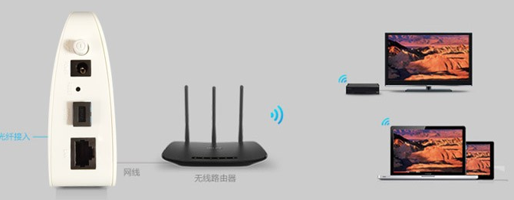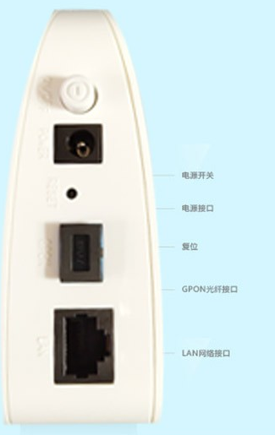

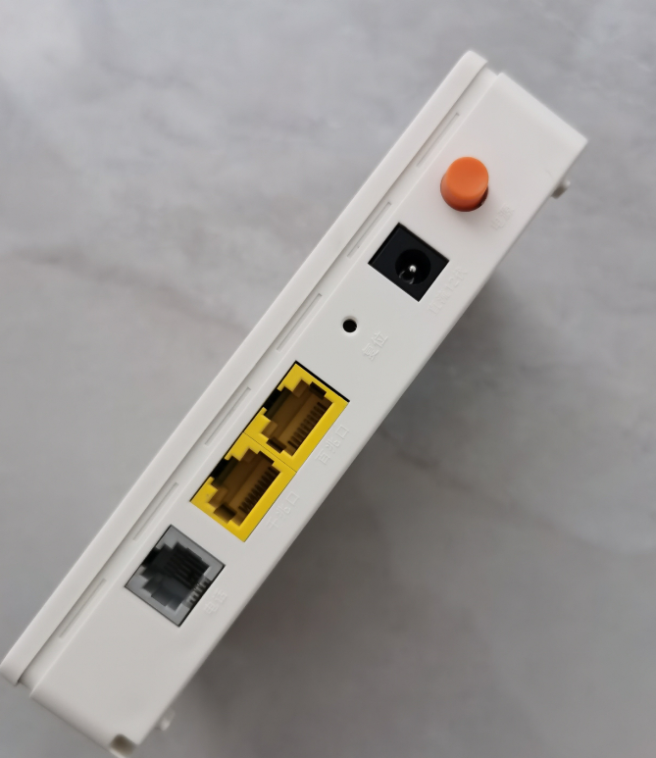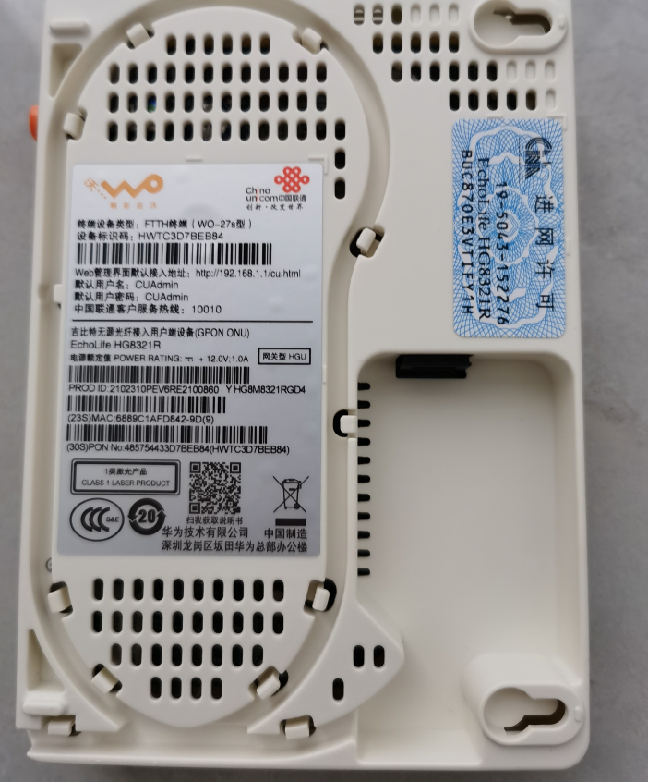

说到猫，初接触的时候就和路由器傻傻分不清，猫是在使用ADSL上网必不可少的设备，猫和路由器有非常大的区别，路由器主要是组建局域网，而猫的主要作用是把从电话线传来的电信号转换成电脑能接受的数字信号，而现在的光猫也是同理，将光纤传入的光信号转换成电脑识别的数字信号。

目前新光纤猫虽然具有路由功能但是基本上被禁用了，需要手动去调节！后面电信推出的电信光猫路由器一体机WIFI虽然可以用，但WIFI信号比较弱，建议大家还是自己买个好一点的路由器！

Usb无线网卡

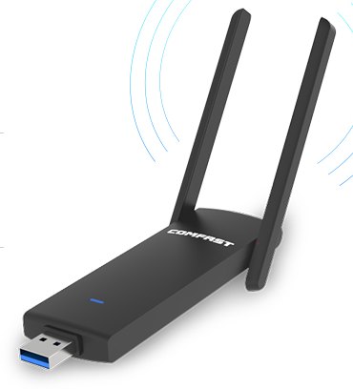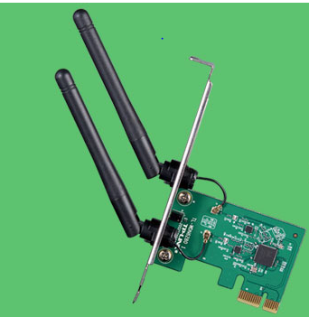

无线网卡的主要作用就是在主机或者其他的设备不具备有线连接网络的情况下，来帮助设备联网。左边是一种常见的usb接口的无线网卡，有外置无线天线的，也有内置天线的，内置天线的其大小通常只有一个指甲盖大小。这种接口的携带方便可移动性较强。右边是一种pcie接口的网卡，这种网卡一般需要拆开主机才能够使用，故移动性较差。在购置时注意支持的网络频段（2.4g频段 5g频段。2.4g频段信号覆盖范围广，但是干扰较多，5g频段干扰少但信号覆盖范围较小），信号强度，信号天线是否可以拆卸，是否免驱。

（这是一个 奥不，两个分隔符，下面我将通过在家里网装宽带的方式，来帮助大家理解各种网络设备的作用。）

对于家庭使用而言如果我们需要宽带上网，要先去营业厅开通宽带服务，不同的速率有不同的价格，然后获得一个宽带账号和密码。然后它们会提供一个猫（光猫），因为现在的网络多是通过光纤传输，如果不对光信号进行解析转换，那么我们也就只能看到一束光了。所以它们首先需要一个设备把光信号转成电信号，这个时候就轮到光猫登场了，然后把猫和他们入户的那根光纤线相连接，通过猫的转换，在这个时候由光信号转化成了数字电信号。我们是不是还忘记了一个重要的东西，我们去营业厅的时候，营业厅提供给我们一个账号和它的密码，说明这是我们需要用到的。那么用在哪里呢，就让我来给大家介绍一哈。

在我们开头介绍路由器的时候我有说过路由器也有“处理器 内存 操作系统”这些概念。猫同样如此 。也就是说呢，我们可以把路由器理解为一台专门服务网络的微型电脑。但是这台电脑没有显示屏（实际上现在一些较高端的路由器也有显示屏，不过我们为了方便理解，假定它没有），没有显示屏，那我们怎么知道这台“电脑”的工作状态、运行情况呢。这里我们要感谢我们的前辈。他们给我们提供了一种可视化的图形界面。具体方法就是把猫通电，然后用一根网线插在猫的lan口和电脑的网口上。然后我们把猫翻过来，会看到形如“192.168.0.1”的网址，我们在电脑的浏览器里面输入这个网址并回车。

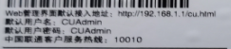

你就会惊喜的发现我们看到路由器“显示屏幕”了，这时候我们按照提示输入用户名 密码（注意区分这里的用户名 密码 和你宽带的用户名 密码。前者相当于你路由器显示屏的屏幕锁，后者相当于你qq的密码.如果显示屏你都打不开，就不要再谈登陆QQ了。 ）不同的猫，在这一步会有些微的区别，但是大体都是一样的。输完用户名密码，我们就成功进入猫的后台，可以获取到猫的设备型号，不过呢，光猫制造厂家害怕我们一般的不太懂网络的人随意篡改猫的设置，用它背面的账户密码登陆猫的后台，没有太多的设置。那我们怎么办呢？

我们根据前面获取的设备型号，去百度这个设备的超级用户名密码，用这个超级用户名密码再登陆后台就行了。（假定该猫不支持无线wifi）我们以中国电信为例把猫设置成如图所示即可。

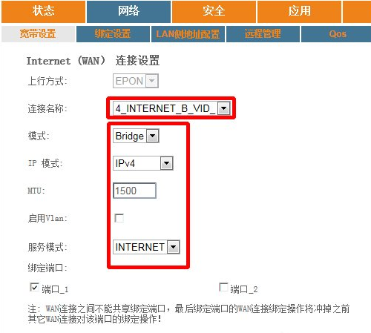

设置完成后重启设备。我们打开电脑（以win10系统为例）打开 “设置”---------- 打开 “网络和internet “------------打开“拨号” 点击 “设置新链接”------点击 “连接到Internet” ----------点击设置新连接----------点击“宽带（pppoe）(R)”，输入宽带账号密码，点击连接。 我们就可以上网了。（以上为情况一）但是呢我又觉得通过电脑拨号有点烦，我不想用电脑拨号。那怎么办呢，我们可以直接利用猫来拨号。设置成如下界面输入宽带账号密码就可。我们电脑就可以直接进行上网了，不需要再手动设置拨号了。（以上为情况二）

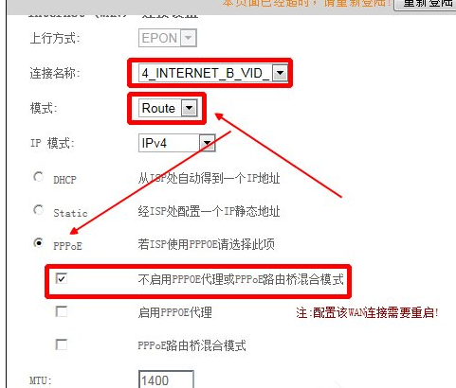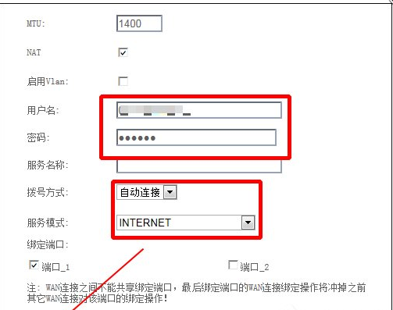

可是在情况二的条件下我的手机没法联网啊，那怎们办呢？当然还是有办法的，我们要发挥钞能力，去购置一台无线路由器。一般建议去某东等网上商城购买，价格透明，老少皆宜。拿到路由器我们会发现它可能和猫长得非常像。确实。不仅如此。它们在许多设置的地方也非常类似。那我们来看一下怎么设置，路由器和猫一样都有管理界面，在进入管理界面之前，我们首先拿根网线，一头连接在猫的lan口，一头连接在路由器的wan口。确认连接无误以后，我们根据路由器后面的形如“192.168.1.1”的网址进入路由器的管理界面（注；一般路由器没有超级用户的概念）我们这里以小米路由器4a千兆版进行演示。

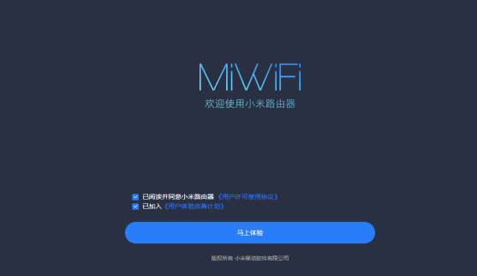

因为我们已经在猫中进行了拨号，所以这了不需要输入宽带账户密码，点击无需拨号系统会选择自动获取ip的上网方式。

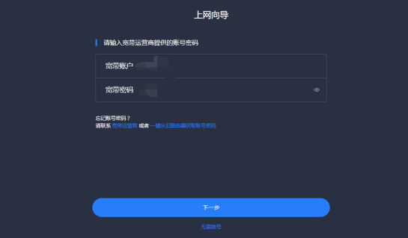

然后系统会提示让我们设置无线路由器的wifi名称及密码,这里我们根据喜好，自行设置，注意小字部分将wifi密码作为路由器管理密码，这里最好勾选 ，以防忘记。

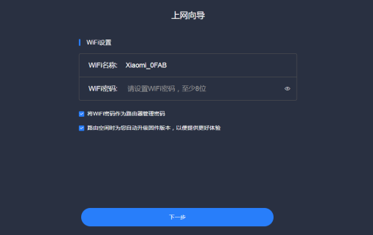

点击下一步 ，系统自动重启。并已经有忘了。

我们再次进入路由器管理页面，输入我们WiFi的密码（如果自己额外设置的话，不一定是WiFi密码） 回车。

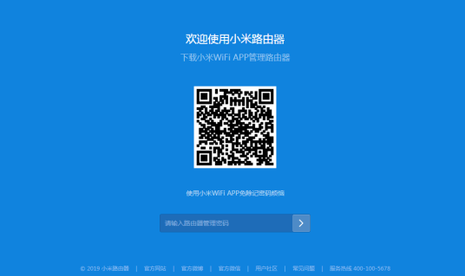

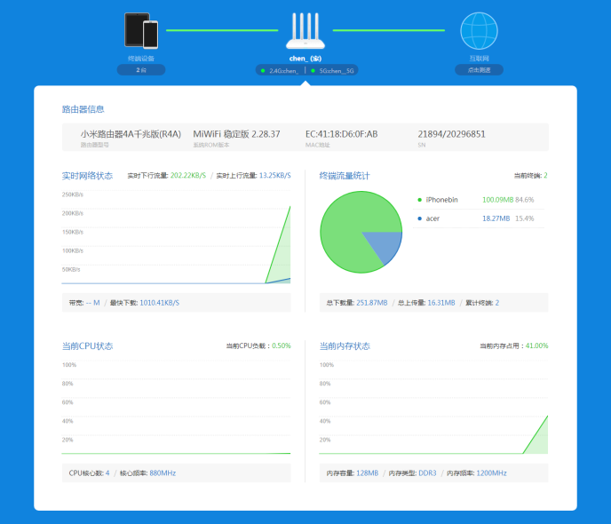

我们就正式进入了路由器后台，在这个界面里面我们可以进行非常多的设置，例如，管理连接设备，查看使用数据量这些。

刚刚我们在设置路由器的时候，系统有让我们输入过宽带账号密码，也就是说，我也可以通过路由器拨号上网喽，对的，确实可以。我们回到情况一，设置完猫以后，把猫和路由器连接（首先要看下路由器的管理地址是否和猫一样，如果一样，需要修改一下，修改方法如下进入到路由器后台，找到高级设置，再找到lan口设置，如果猫的管理地址是192.168.0.1，那我们路由的改法模板如下192.168.x.1 x=/0 且1<=x<=255）,进入到路由器管理界面，点击设置向导，又会出现让你选择设置上网方式的界面，我们输入宽带账户、密码点击下一步，并设置WiFi名称，密码等信息。设置完成后重启系统，即手机也可以联网了。现在呢我又有新的需求了，我运气好，中了九台电脑，但是呢这三台电脑没有无线网，并且猫只有一个lan口、路由器只有两个lan口，家里恰好有几十米网线，并且我们又只能使用有线网。在这种情况下我们最多只能连接两台，另外八台怎们办呢，这个时候，又得发ke挥我们的钞能力了，去购置一台16口交换机。

如下图所示

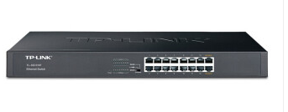

我们把那几十米网线等分成十份割开，可是还有一个问题没解决，那几十米网线虽然分开了，可是两端好像不能直接插到网口里啊。对的，这里需要对网线进行处理，在每根网线两端要打上水晶头才可以，

所谓水晶头如下所示

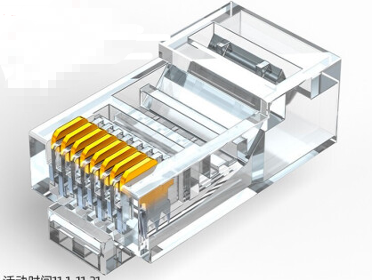

当我们把网线剥开，我们会发现它是由四股两两缠绕在一起的共八根网线芯组成的，并且呢每根线芯的颜色都不一样如下所示。

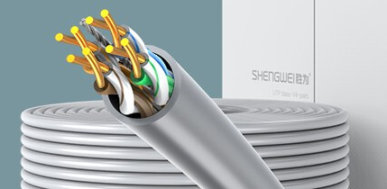

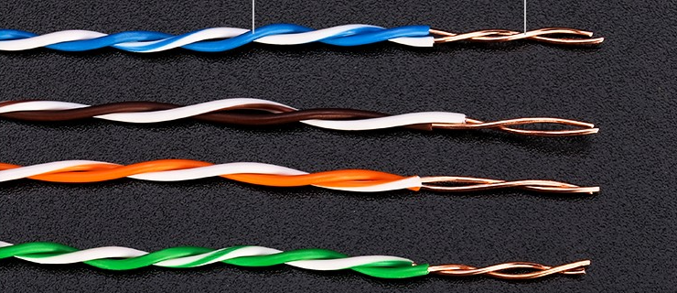

由上而下，分别是蓝，半蓝，棕，半棕，橙，半橙，绿，半绿。我们需要购置网线钳，测通仪，水晶头若干

以上为基础，下面正式上干货。

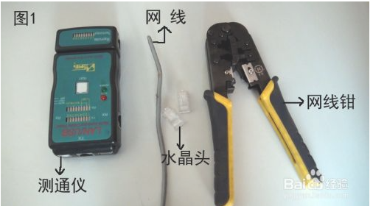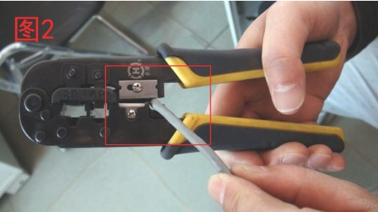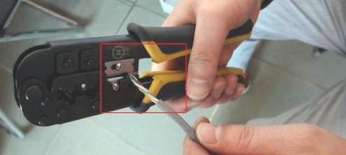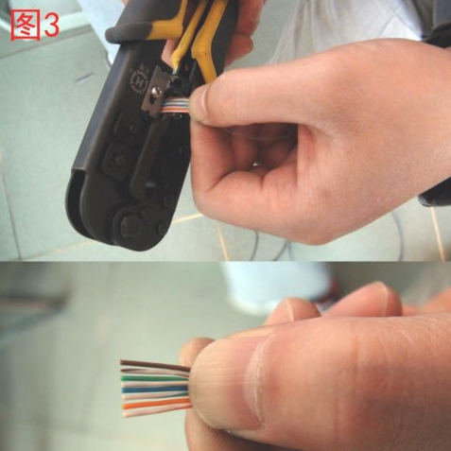

在上面这里我们需要注意线序的问题，所谓线序即网线芯排列的顺序。为了方便制作，我们通常采用两端T568B的线序。将网线芯按顺序拍好，并剪齐。拿出一颗水晶头将带有金属导片的一面面向自己。捏住刚刚排好的网线把它推到水晶头里，推完以后注意线序是否错乱，没有错乱的话，把水晶头插到网线钳里面，用力压紧网线钳，听到喀的一声就代表我们制作成功。网线另外一端，其他九根网线也都可以采用这种办法。

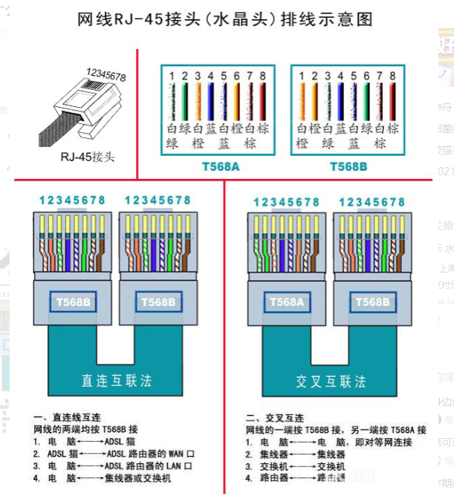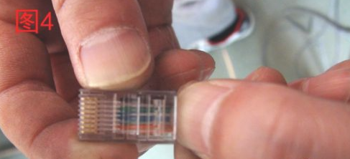

好了，现在网线的问题解决了。我们把各设备通电，拿出一根网线连在路由器的lan口和交换机***任意***一口（注意；这里一般低端交换机都可以，高端点的可能需要额外设置奥）。另外的网线依次连接交换机任意网口和电脑网口即可。

好了，经过以上的设置，家里的十台电脑和手机都可以上网了。通过以上的实例应该可以帮助大家理解各个设备的作用。

目前在我们学校教室内部，各行政办公室内部都设置有墙插网口，（它是从交换机延伸出来的没有接水晶头，而是接了墙插面板）是已经有网的（无需额外拨号），一般在一个办公室通过有线连接的所有电脑都是在一个*局域网*之内。那么网络部分到此也结束了。

第五部分，打印机部分

在写本文时笔者还没有进行过系统的学习，故此，本部分可能叙述较少。

我们在实际中碰到的最多的可能还是装打印机驱动，这里呢提供两种途径，一个是通过某60驱动大师这样的驱动下载软件，另外呢是去打印机官方网站上进行下载。

我们以惠普HP DEsignjet800为例，打开打印机电源，将打印机和电脑连接起来，打开某60驱动大师

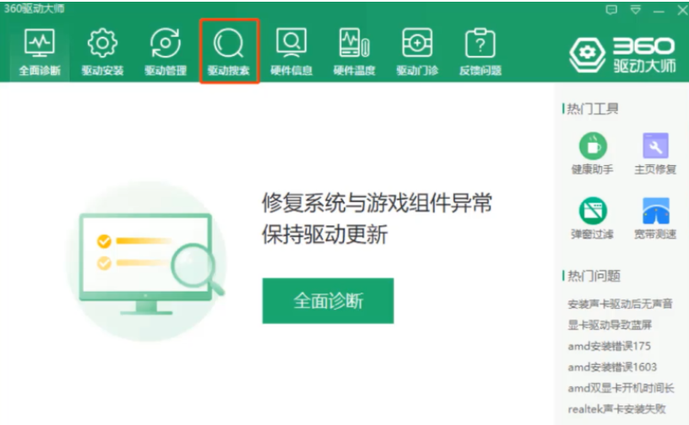

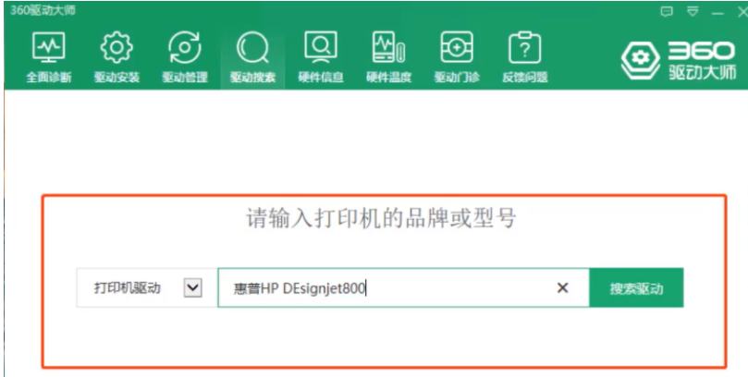

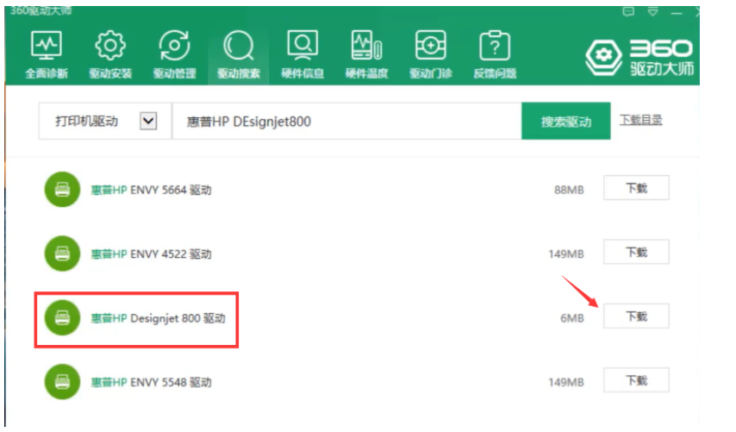

点击下载安装即可。

另外一种方法，

打开惠普官网，

找到打印机支持

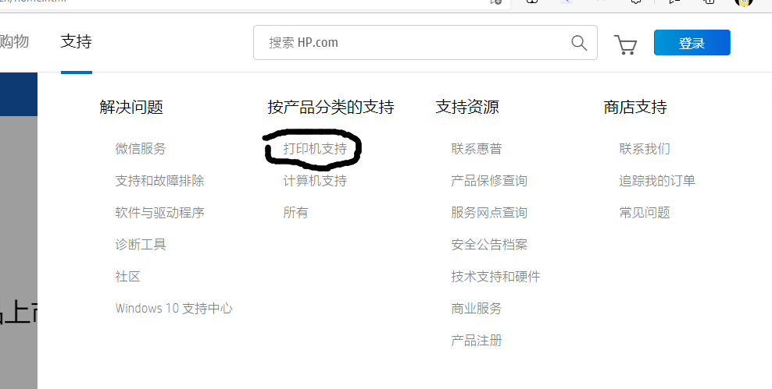

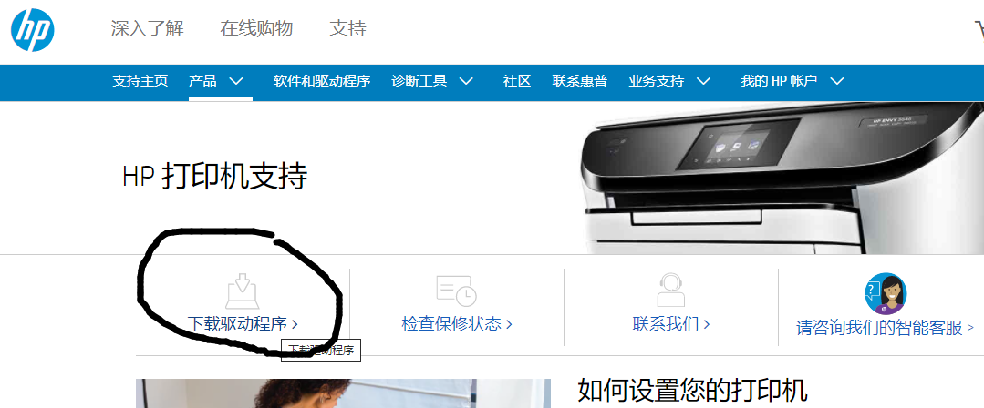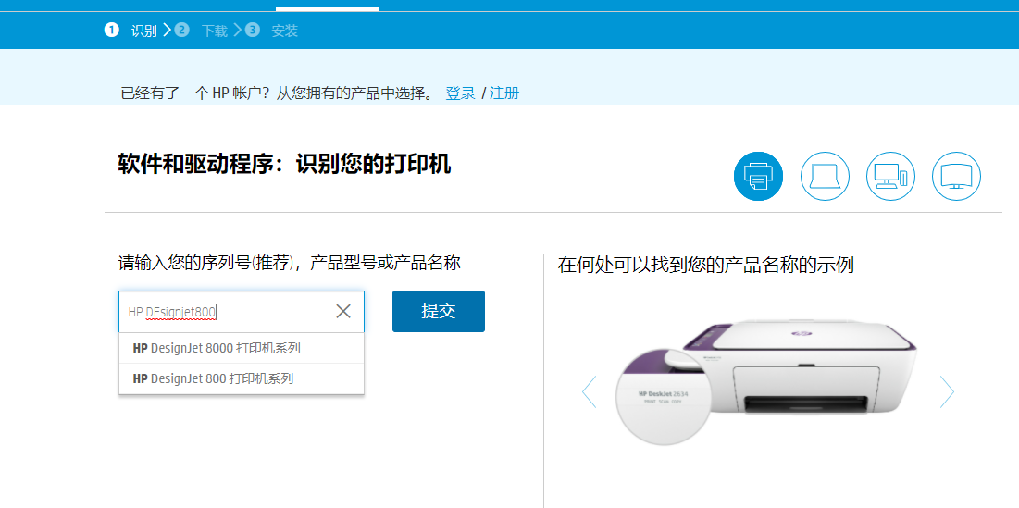

提交搜索

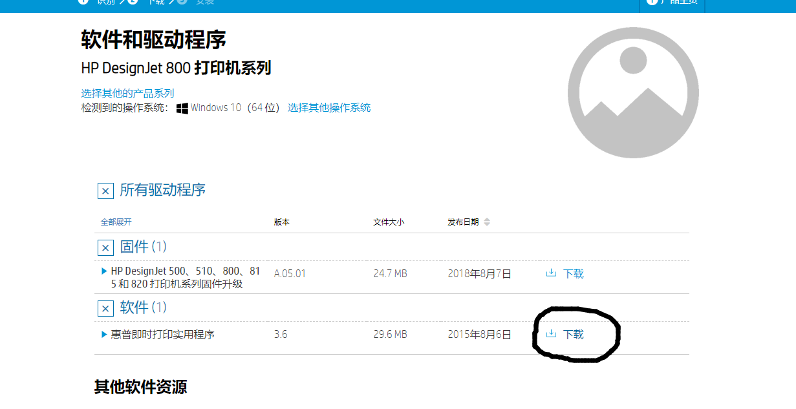

下载并按照提示运行安装程序即可。

第二个就是共享打印机的问题，如果打印机自己就支持网络共享（这种打印机一般自带网口），那这种就很好操作了，把 打印机连接到交换机，其他电脑也连接到交换机并安装打印机驱动即可。

如果打印机没有网口，那么我们就需要找一台电脑作为打印共享服务器，步骤如下，（以 win10 为例）把打印机和电脑进行连接，并正常装驱动，将电脑接入到交换机，其他电脑也接入到交换机。

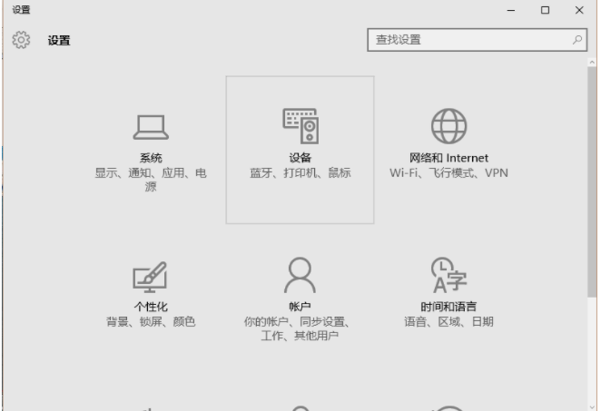

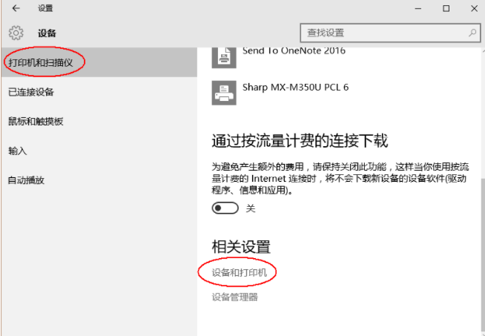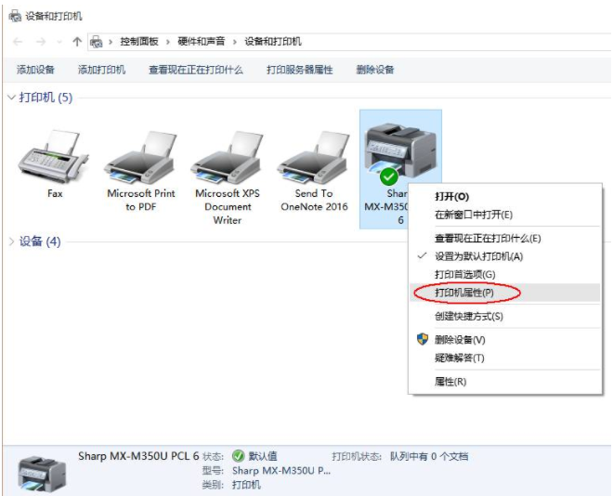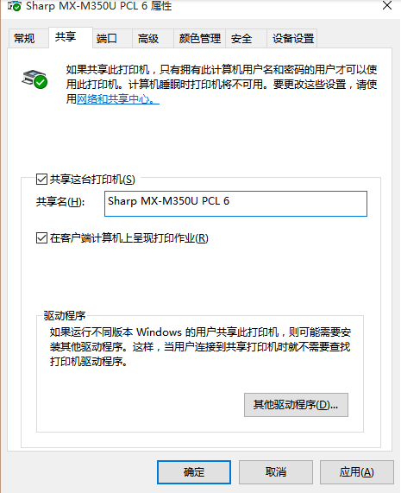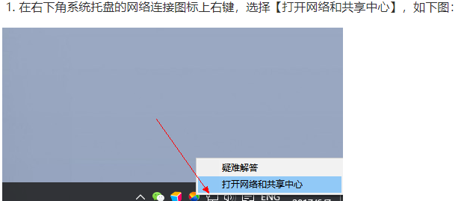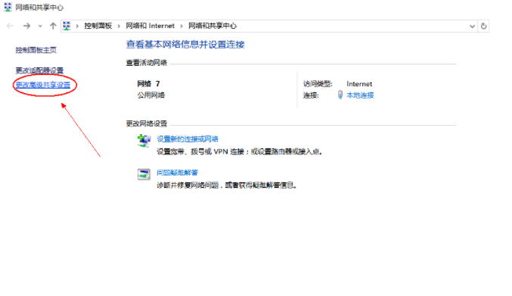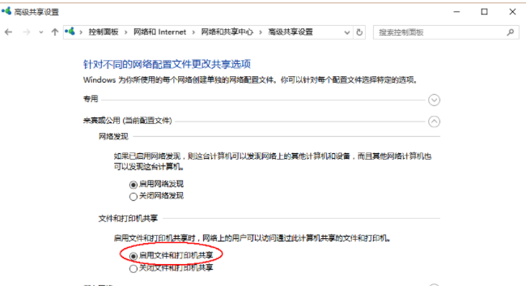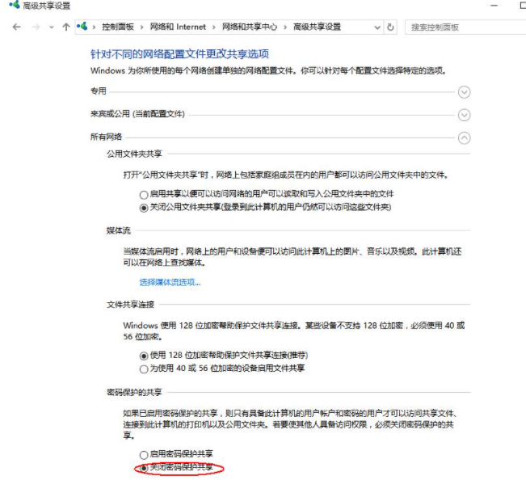

在其他电脑上 键入win+r组合键 输入“”\\服务器端电脑的IP地址””不包含引号。什么，你不知道服务器端电脑的ip,那我来告诉你，打开服务电脑的这个页面，

点击更改适配器选项。

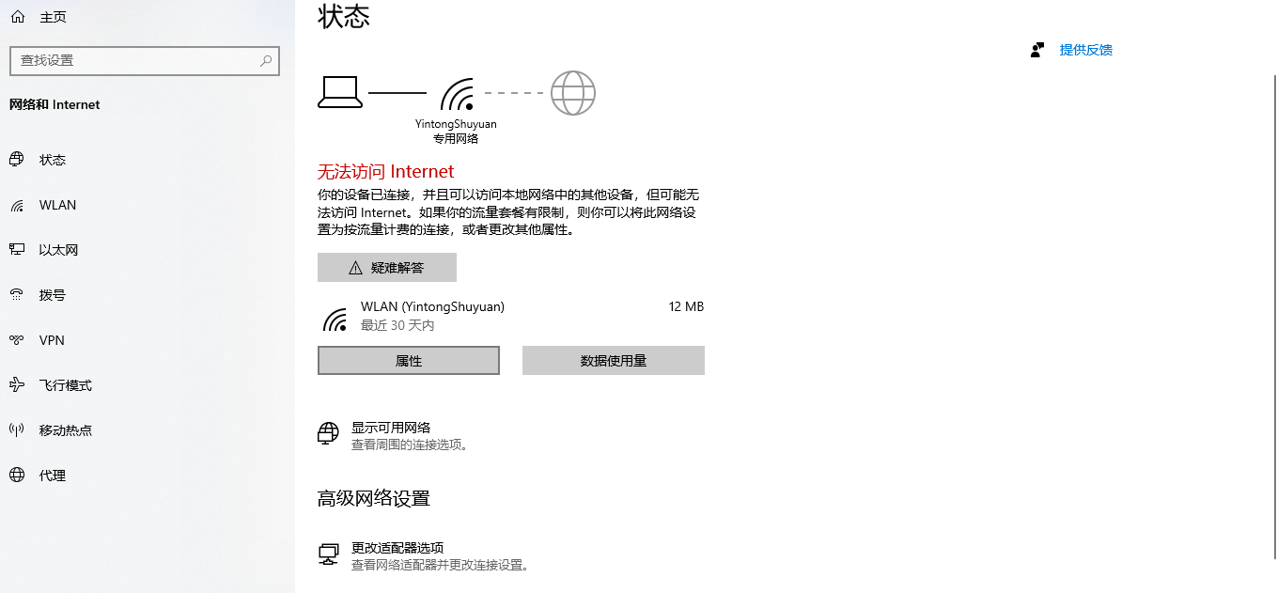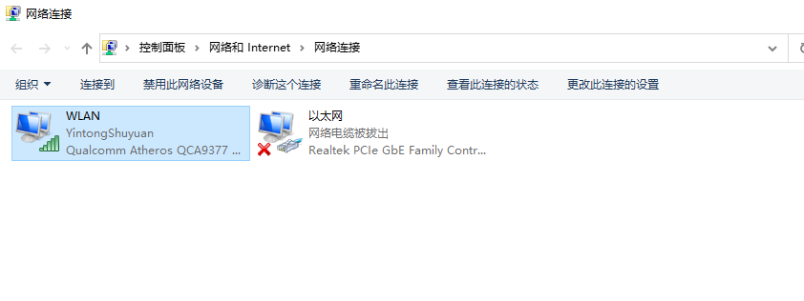

双击以太网

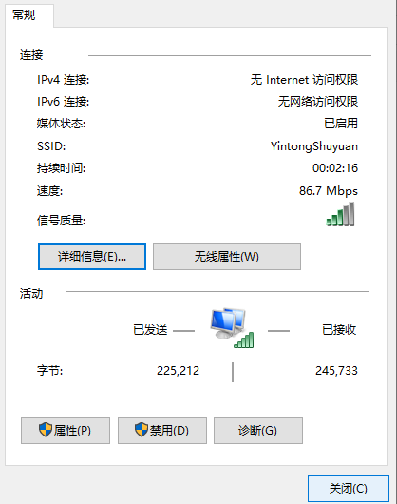

再点击详细信息

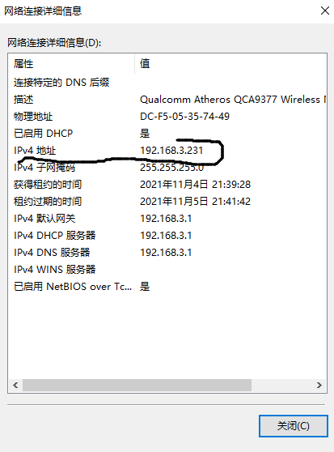

画横线那里即是服务端电脑的ip地址。

在其他电脑就要输入\\192.168.3.231

然后回车

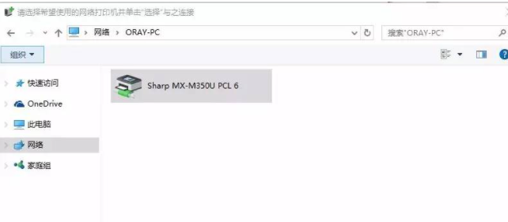

直接双击那个打印机自动安装驱动即可。

到此，打印机部分，也结束了。

第六部分，中控部分

中控，全称多媒体中央控制器，还是先上图

正面

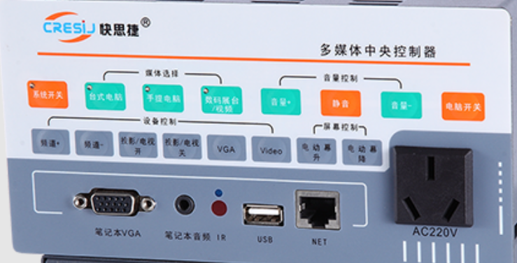背面

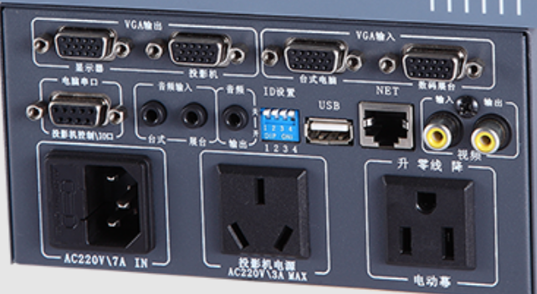

这些接口在前面，不少都给大家介绍了一下，

背面最上面一排四个接口为vga视频借口，需要注意的是左边两个为输出接口，右边两个为输入接口

第二排第一个是投影机控制接口，第二三四个是音频输入、输出接口，第五个是投影控制代码拨码口，不同的投影仪有不同的代码，第六个是usb接口（这里的usb和正面的usb接口是相通的，使用时需要通过一根USB延长线将主机的USB接口和中控背面的USB接口相连接），第七个是网线接口（一般不使用）

第八九个是模拟视频输入、输出接口，

第三排第一个是中控机220v供电接口，（中控机自己是需要额外供电的，使用时要确保供电）中间是投影仪供电接口，第三个是幕布供电加控制接口。

下面我来说一说件中控可以实现的功能有哪些。

第一个，控制投影仪的开关，前面我们讲到，投影机不可以直接关机，需要先使投影机进入待机模式一段时间后才可以切断电源，故此，中控对投影机的控制分为两部分，一部分是直接管理它电源的通断，另外一部分是控制它进入待机模式或者从待机模式进入工作模式。把投影机电源线接入到中控背面的“投影机电源”就可以实现控制电源的通断，而控制待机模式的话，则需要用一根rs232线连接中控背面的“电脑串口”，并将右侧的拨码口“ID设置”调整至相应的代码。（这里设置代码的时候，注意设置联动启动，这样就可以一键启动投影机，降下幕布）通过以上的操作就可以实现对投影机的完整控制。连接完成后，在中控正面的“设备控制”中，进行投影机的开关等操作。

第二个是将主机或者是笔记本电脑的视频信号分配给显示屏和投影机。这里需要注意显示屏和投影机的视频线应连接至投影机背面的视频输出接口，两个输出接口没有区分。如果是需要用到主机的视频信号，那我们就将主机的视频线连接至中控背面的的“台式电脑vga输入”接口。并在正面的“媒体选择”中选择“台式电脑”。对于笔记本同理。（目前我们的中控只能支持vga的视频信号）

第三个是对不同设备输出的声音进行控制。我们以pc主机为例，把3.5mm aux音频线接入到主机的音频输出口（绿色）和中控背面的“台式 音频输入”，在“媒体选择”中仍然选择台式电脑。并用一根3.5mm转双莲花头音频线将中控背面“音频输出”接口和功放机背面的音频输入接口进行连接，（注意；3.5mm转双莲花头音频线只有一根插头的一端连接在中控背面的“音频输出”，有两根插头的一端接入到功放背面的音频输入接口，不管是音频还是视频，我们都需要注意信号源的选择问题，将线材连接后，记得查看信号源是不是在自己连接的那一个端口一定记得有这个步骤！！！我们日常碰到的许多问题都和这里有关。）中控内部也设置有一块功放板，相当于我们输出的信号经过了两次放大，这里需要格外小心。不能将声音放太大，一旦超过负载，会有烧坏设备的风险。连接完成后，在中控正面的“音量控制”中进行操作。

附3.5mm转双莲花头音频线（莲花头一端，一根为红色，一根为白色

）

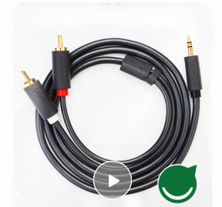

附：aux音频线

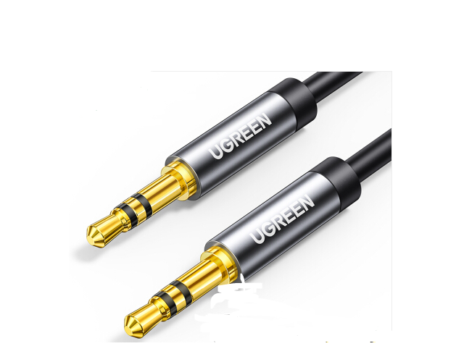

第四个是控制幕布的升降。这个就比较简单了，直接将幕布点机的电源线连接到中控背面的“电动幕”接口即可。连接完成后可以在中控正面的“屏幕控制”来实现幕布的升降。

日常使用方法；开机时，按下中控正面的“系统开关”即可，中控会自己打开投影机，幕布。关机时，同样按一下“系统开关”即可（如果没有在拨码那里设置一键联动启动，就需要再手动按下投影机，幕布的启动，降下按钮。）

第七部分幕布

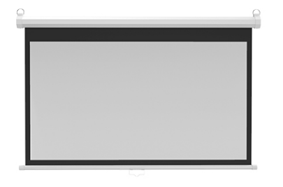

幕布作为一个故障率极低的设备，我们学会它的维护保养即可。

为了更好的观看效果，幕布表面一般是凹凸不平的，我们面临的最多的问题就是用粉笔在幕布上面进行书写，在这里一定要注意，不可以直接用棉布之类的东西去擦，要先用酒精等易挥发的无色的液体在粉笔迹上进行喷涂，使粉笔沫吸附，这个时候用高密度的***软***毛刷按照幕布表面的纹理去刷，反复几次即可以清理干净。

第八部分软件

我们的软件都是安装并运行在一定的操作系统之上的，因此我们首先得学会安装操作系统。虽然win11 操作系统都已经推出，但是更多的人用的还是win 10 或者win 7系统，下面就分别介绍。（在此之前，首先准备一个8g+的优盘）在很久之前安装操作系统都是用的系统光盘

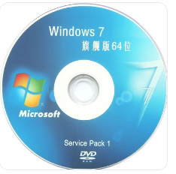 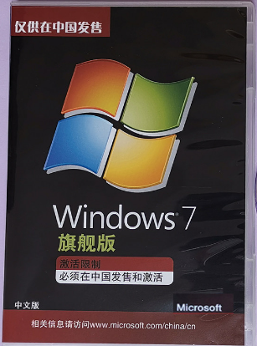

后来人们发现这种方式有太多的不便之处，一个是不便携带，还有就是电脑得有光驱。于是我们的前辈大佬们研究了一个办法就是在优盘里面安装一个微型操作系统，再在这个系统里面装系统，那个‘微型系统’我们称之为pe系统，那个优盘我们称之为pe启动优盘。是不是感觉在套娃，很复杂。但是其实是蛮简单的，我们一步步来。

先制作pe启动优盘，具体步骤如下，

打开浏览器输入<https://www.upe.net/>

或者<https://www.wepe.com.cn/>

这两个是目前比较纯净的制作工具，其它的工具或多或少会带来不少“附赠品”。我们以第二个网址为例。打开并下载工具。

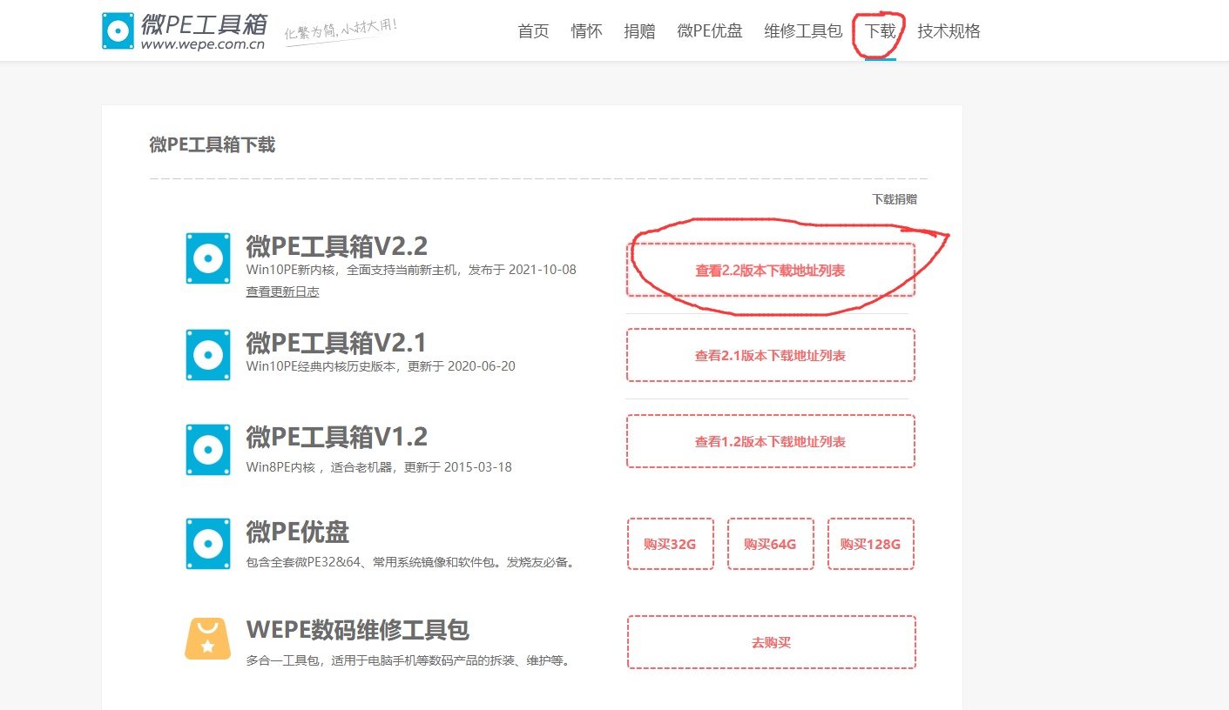 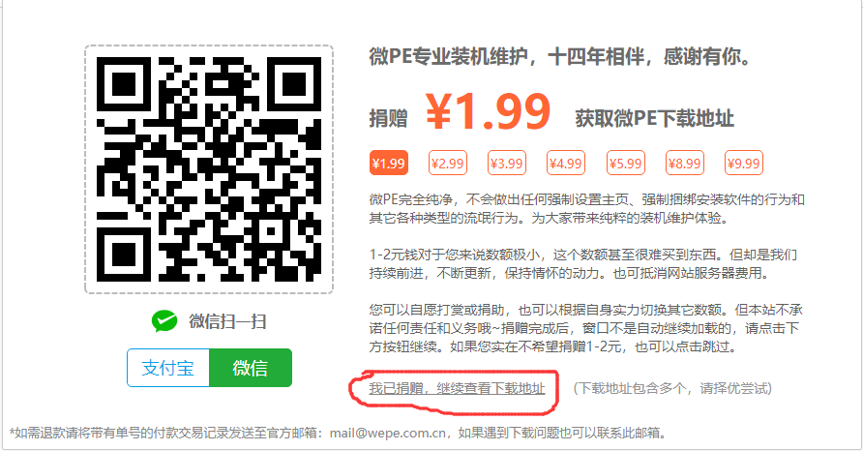

如果自己尚有余力，可以给这些用爱发电的开发者些许的支持。这里我们点击红圈位置

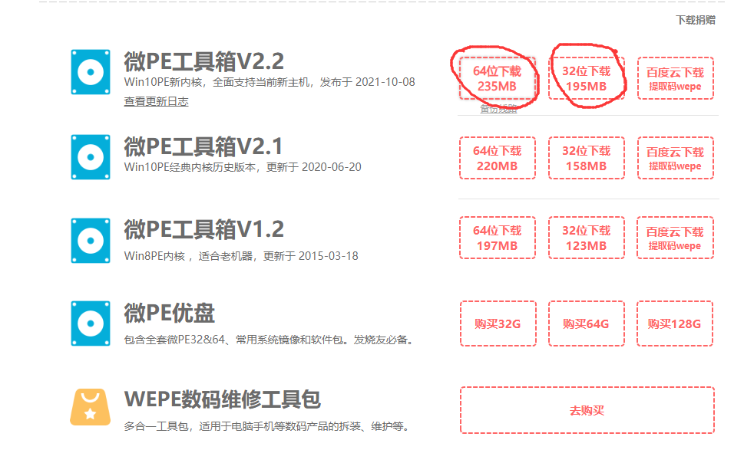

这里我们根据自己的需求选择64位还是32位

点击以后，系统自己开始下载。

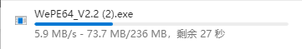

双击打开这个文件

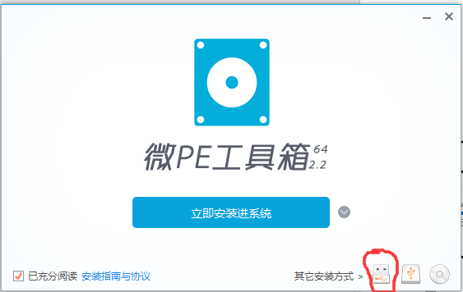

我们再点击红圈位置

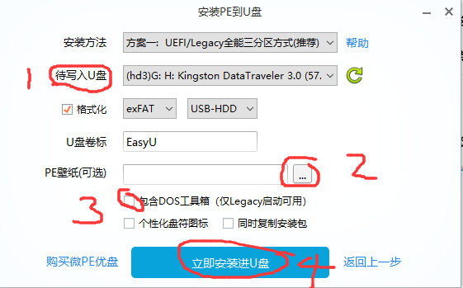

在第一步骤选择自己需要制作的优盘，第二个可以选择自己喜欢的图片当做pe系统的壁纸。第三个也要勾选，其他不动点击第四个，静等几分钟即可。这样我们的pe 优盘即制作完成。接下来一步，我们要获取windows的原版系统镜像。打开<https://next.itellyou.cn/Original/Index>这个网址。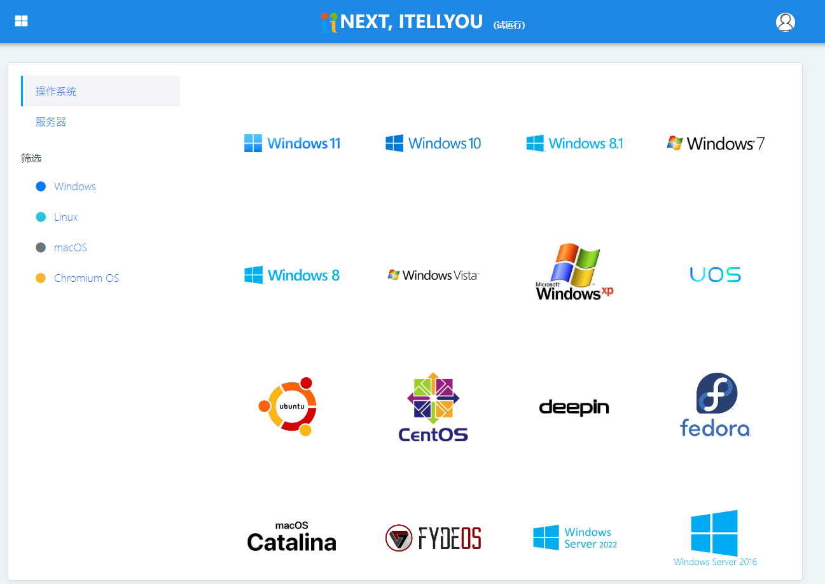

点击windows7图标

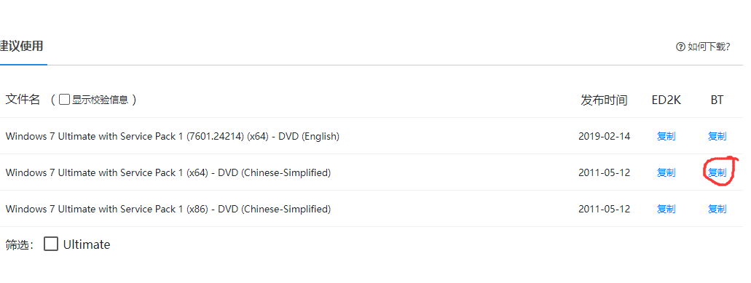

再点击复制

打开迅雷或者其他下载工具

会自动跳出下载页面如下所示

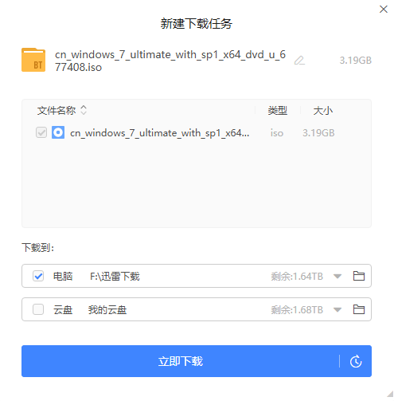

点击立即下载下载完成后，我们将这个镜像拷贝到pe优盘里面。

到这里准备工作还没结束。从第六代Intel处理器以后所使用的主板（100芯片组系列主板）采用了最新的XHCI主控接口，因此将不再支持原有的EHCI主控。而原生Win7系统没有携带XHCI主控，故此会导致在安装系统时所有usb设备失灵。包括usb鼠标键盘。这里呢，我提供三种解决办法，第一种是在安装系统的过程中全程使用PS/2接口的鼠标键盘。第二种是在bios里面把usb键盘和鼠标模拟成PS/2接口（部分机型可以）。第三种呢，是在安装系统还没部署以前把usb驱动注入系统。前两种方式也有不足之处。后面我们详细展开。（打开<http://www.winwin7.com/soft/1333.html>，点击本地下载，再点击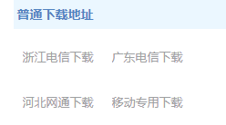浙江电信下载，下载完成以后把这个软件拷贝到pe优盘）。到这里我们所有的准备工作都完成了。把优盘插到准备安装系统的那台电脑usb上，可还记得我们前面在介绍bios讲到，它会有可能忘记从那个设备启动，也就是说我们启动系统的设备不止一个。那么我们怎么设置呢，是在哪里设置呢？是在bios/uefi里面。首先我们需要进到bios管理界面。把设备通上电，按下电源键启动主机，这个时候快速的不停的按下del键（通常是，一般屏幕会给出提示类似于please press xxx to enter setup xxx就是我们要按下的键）系统就会进入bios管理界面如下所示

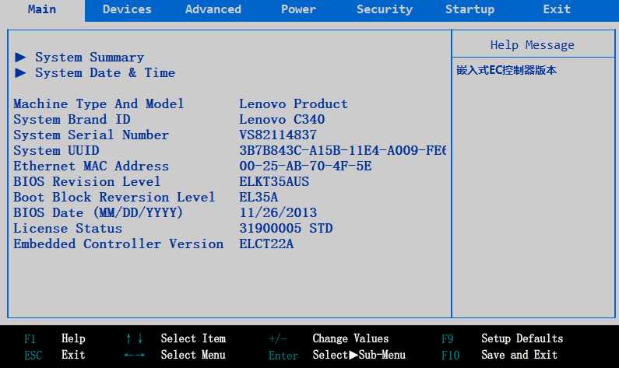

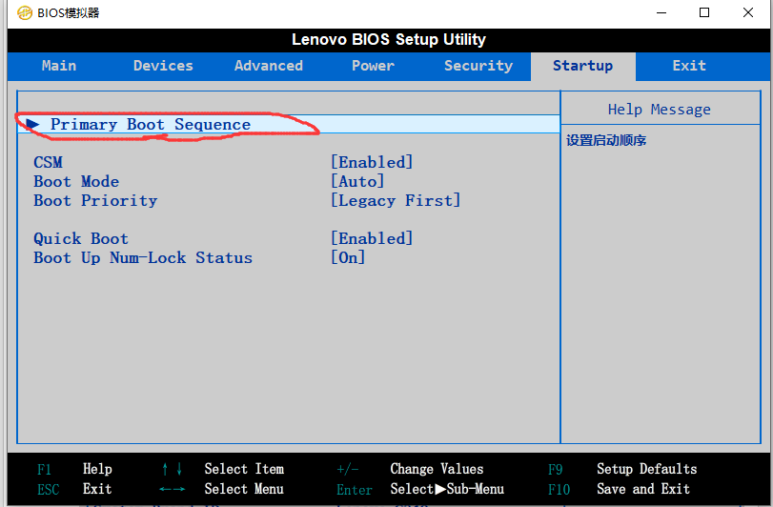

回车进入

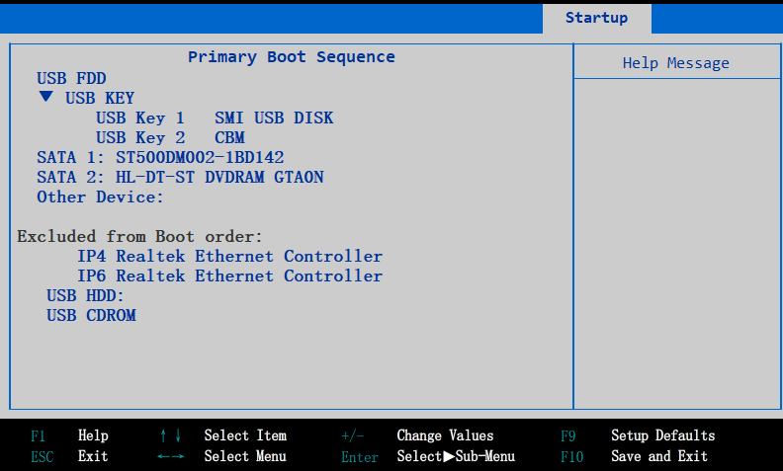

在这里我们就会看到各种不同的启动项，那两个sata开头的设备就是我们的硬盘，usb开头的就是我们的优盘启动盘。我们把usb hdd移动到第一位置。按下f10保存退出并重启。

接下来系统自动启动。开机以后出现如下画面

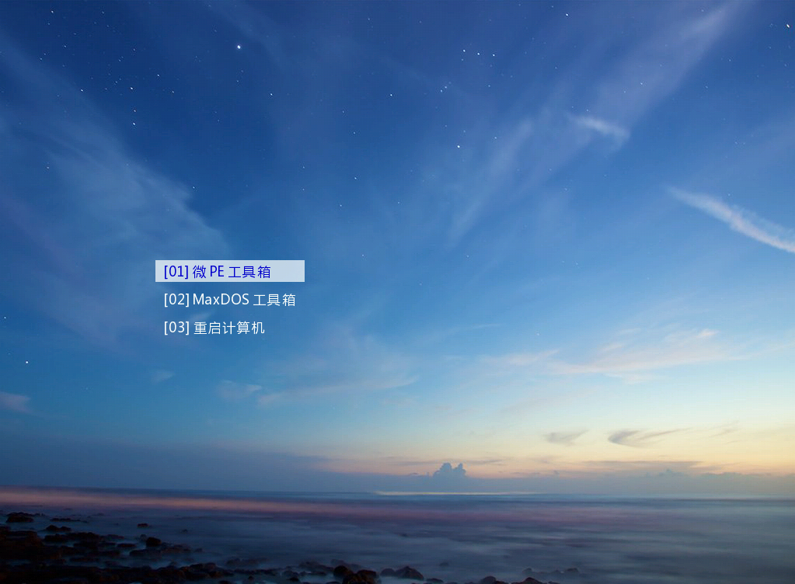

在第一项回车并耐心等待

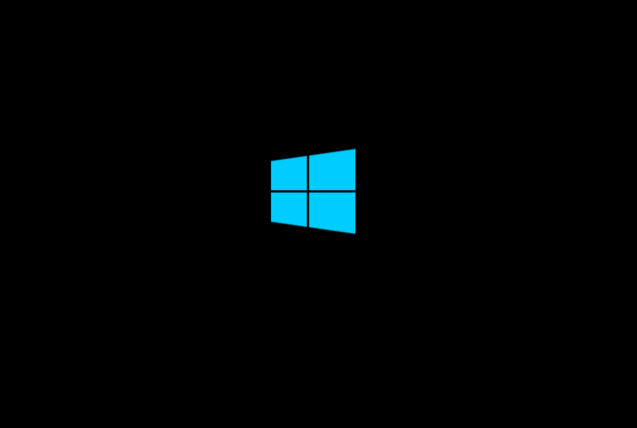

可以看到它的启动界面和win10很像。

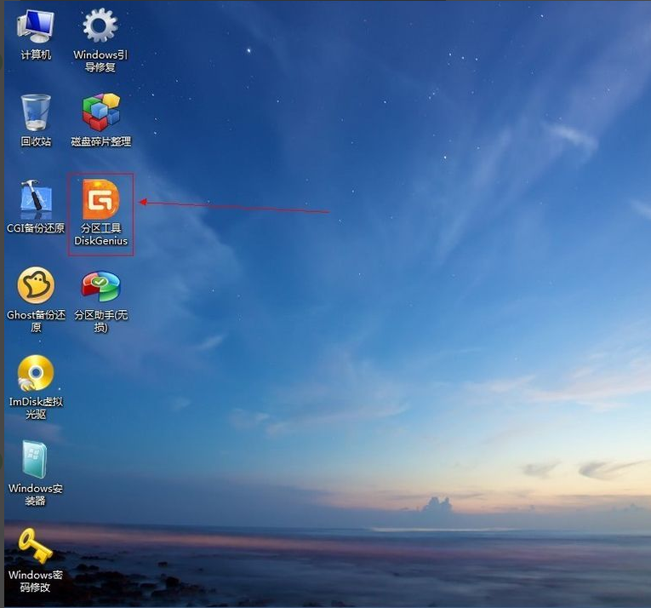

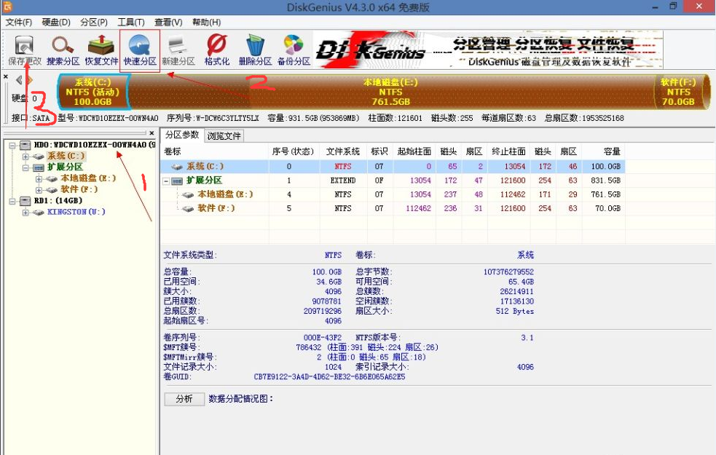 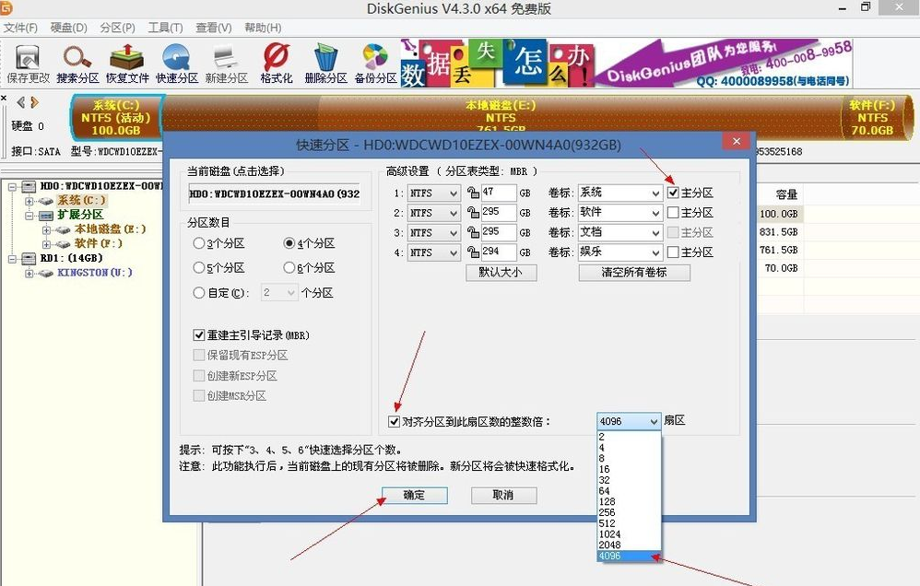

以上操作完成以后，保存退出。回到桌面打开此电脑，找到刚刚我们下载的win7镜像直接双击挂载。然后 打开windows安装器

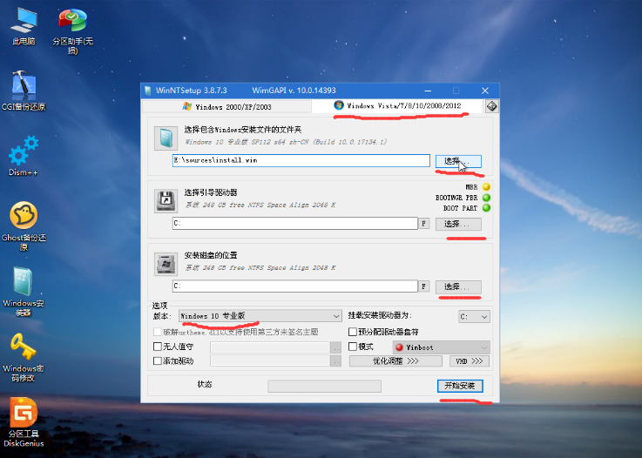

第一个划线那里如果是安装win7 及以上的操作系统就选择最右边的选项，第二个划线的那里选择我们刚刚挂载镜像的文件夹，第三，第四画横线那里，我们默认选择c盘即可。第五个画横线那里我们选择需要系统版本，而后点击开始安装

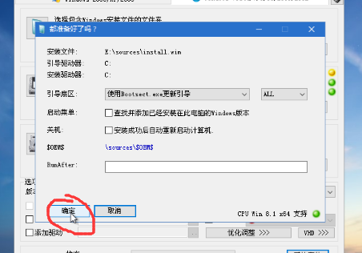

再点击确定。等待进度条走完。

注意注意注意注意

这里我们不能直接重启，打开此电脑找到我们之前下的那个驱动软件，右键以管理员身份运行 。

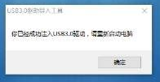

弹出这个提示就代表成功了。

这一步，完成后，我们点击重启，等待屏幕彻底变黑后，我们拔掉优盘，在进入bios将我们安装系统的硬盘设置为第一启动项。再次保存重启。

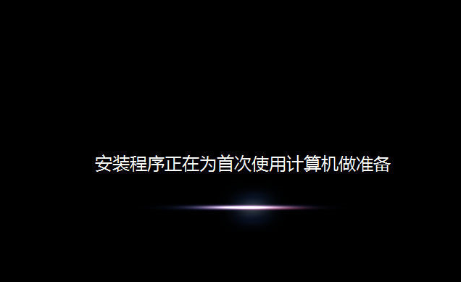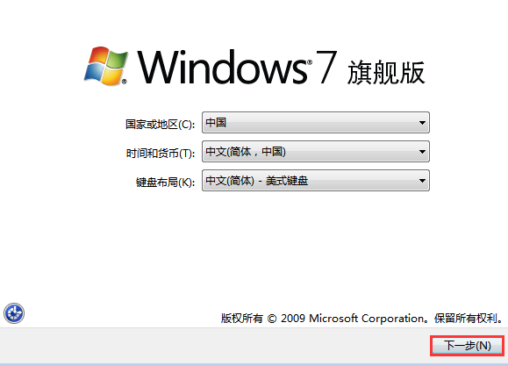 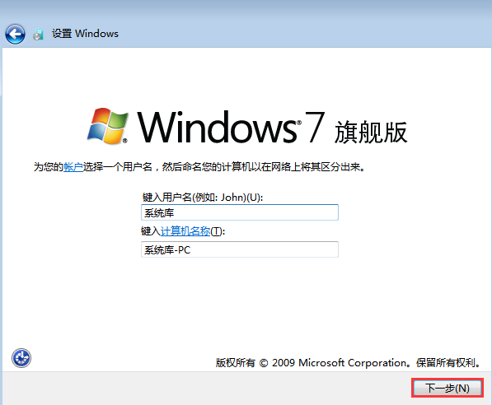 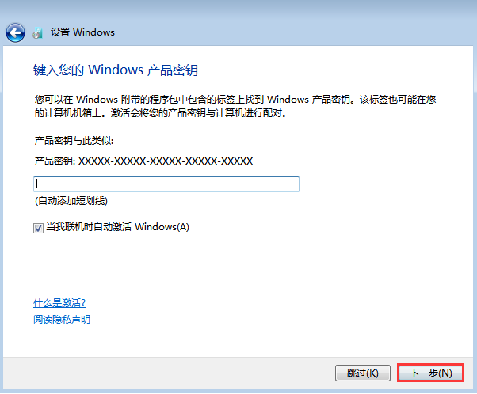

产品密钥一般我们没有，直接点击跳过

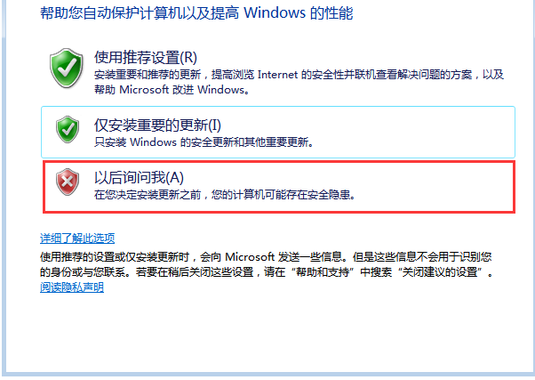

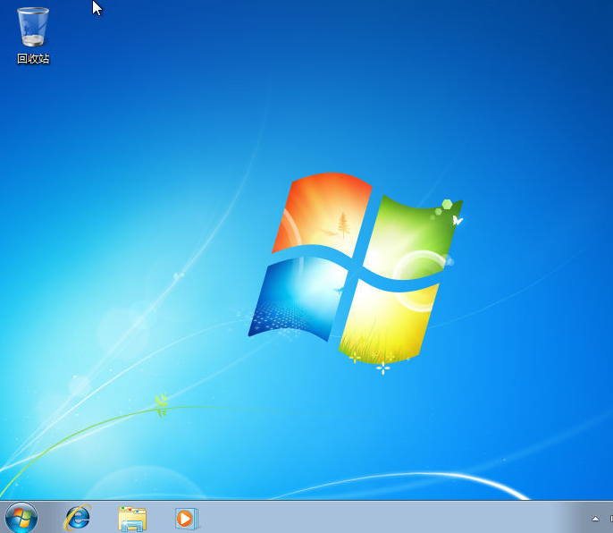到这里，系统安装就算完成了。那么我们来讲下为什么不采用前两种没有usb驱动的解决办法，前两种原理一样，我们放在一起讲，因为它们都是采用PS/2的鼠标键盘来进行操作，虽然可以帮助我们装完系统，但是系统内部仍然缺少usb驱动，还是没办法识别usb设备，需要手动再去下载主板的USB驱动然后在pe系统里面复制到硬盘里面，再在win7里面安装。（有了usb驱动，其他的驱动都可以很好的解决）也就是没有从根本上解决问题。安装完系统，我们有两个事情要做，一个是激活系统，，一个是安装升级系统驱动。对于激活系统，我们有两种途径，一个是去微软官方购买激活密钥也就是最正版的当然也是最贵的，另外一种是用激活工具，这个在某度一搜一大堆。注意；这种激活软件容易被杀毒软件清理掉，在使用前一定要先关闭杀毒软件。

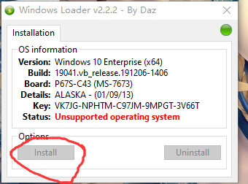

（右键以管理员身份打开运行某某激活软件，点击 install即可）

升级安装驱动的办法参考安装打印机驱动的部分

**Win10安装系统和win7类似，但是win10没有缺少usb驱动的问题。安装完系统后，只需要直接激活系统即可，无需自行安装驱动。系统会自己安装。**

在我们给硬盘分区时候应该会发现它让我们选择分区表类型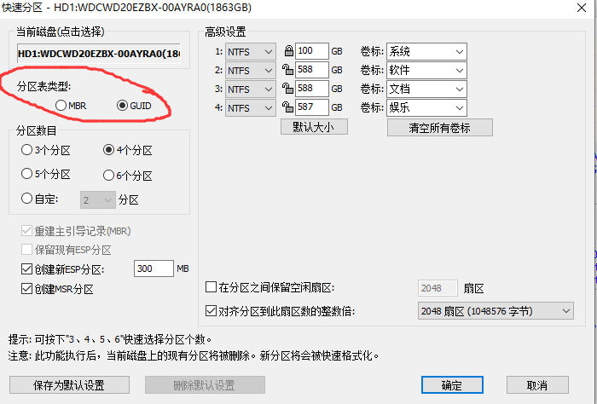 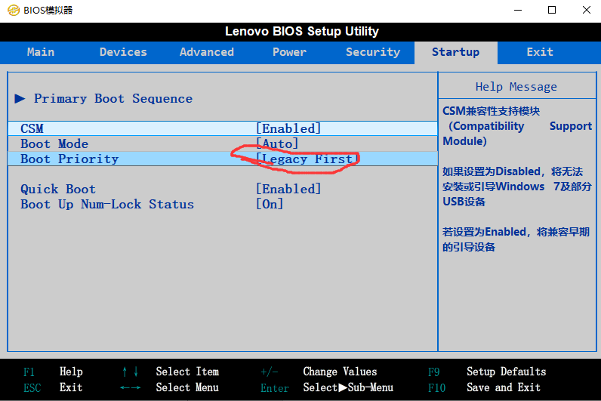 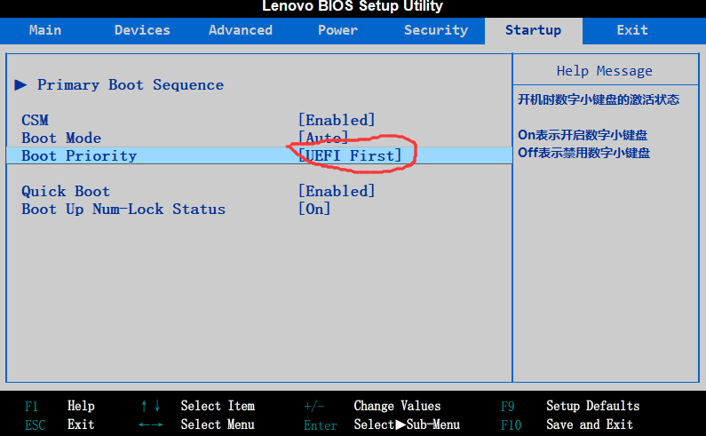

在我们的bios中有两种引导模式一种是传统legacy ，一种是新式 uefi。

只需要记住legacy+mbr uefi+guid的搭配即可。

对于win7及以后的系统我们还需要在bios中把sata的模式修改为ahci 。（要在系统没正式部署前）

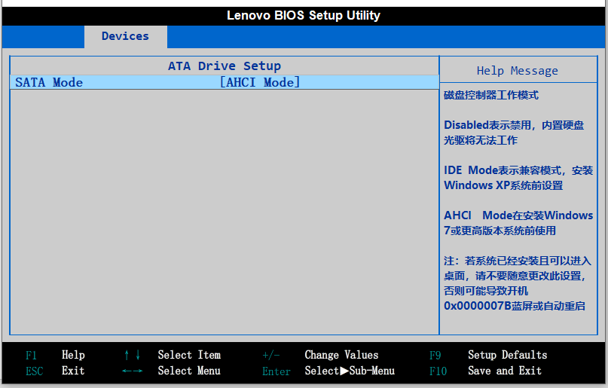

至此系统安装完成。我们继续下面的介绍。

我们需要认识几种常见的文件后缀格式，

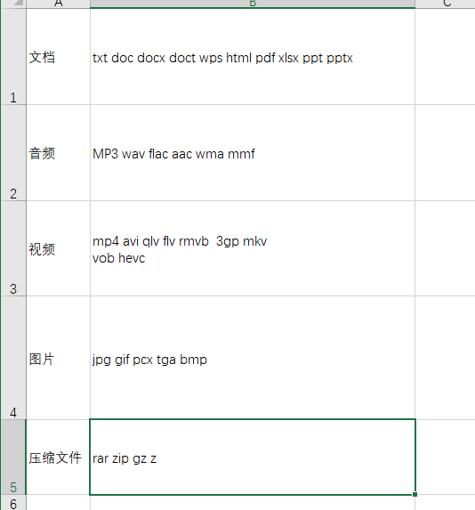

不同的文件后缀，代表了这个文件的属性，当我们不知道这种格式的文件用什么软件可以打开的时候，可以去某度搜索一下，然后将那个软件下来，把文件拖进去即可。



比如说我们拿到了这个文件不知道怎么打开，打开某度直接搜索这种格式，他就会告诉你这是哪个软件的格式，经搜索，这是腾讯视频的格式。我们只需下载腾讯视频即可，搜索时，如果有软件官方地址，最好，

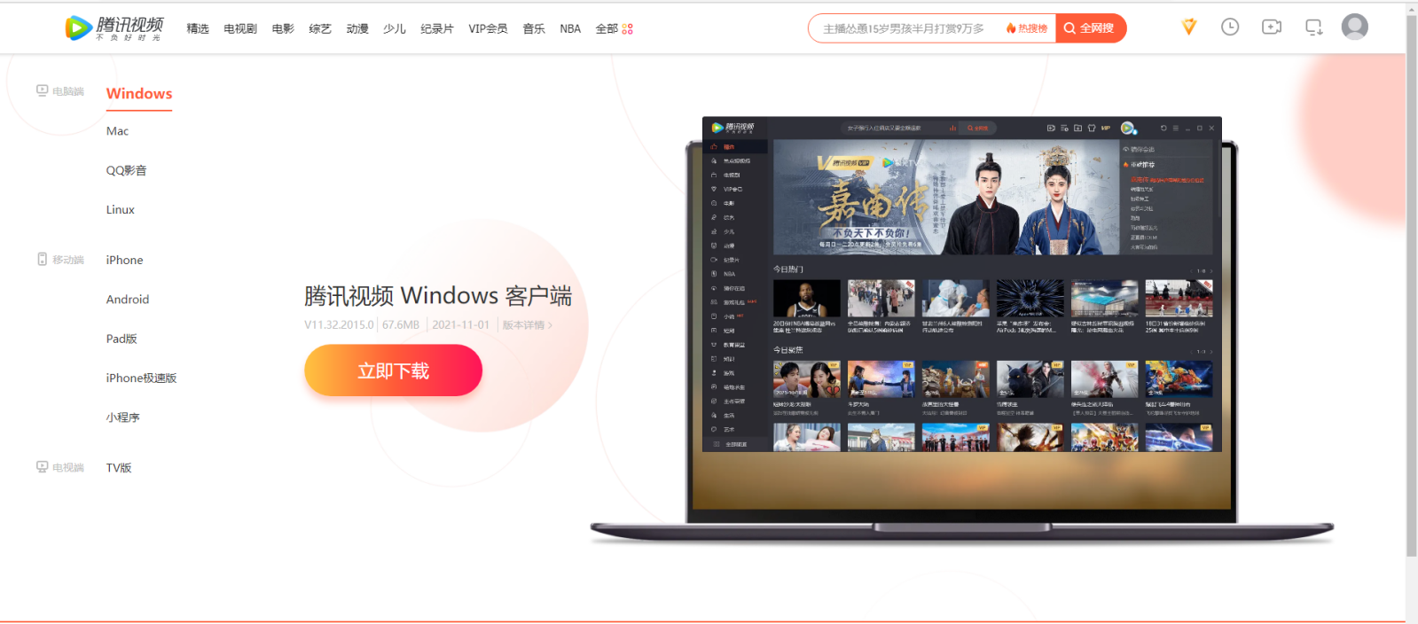腾讯视频官方下载页面。

如果没有官方下载页面，那就需要用第三方下载渠道。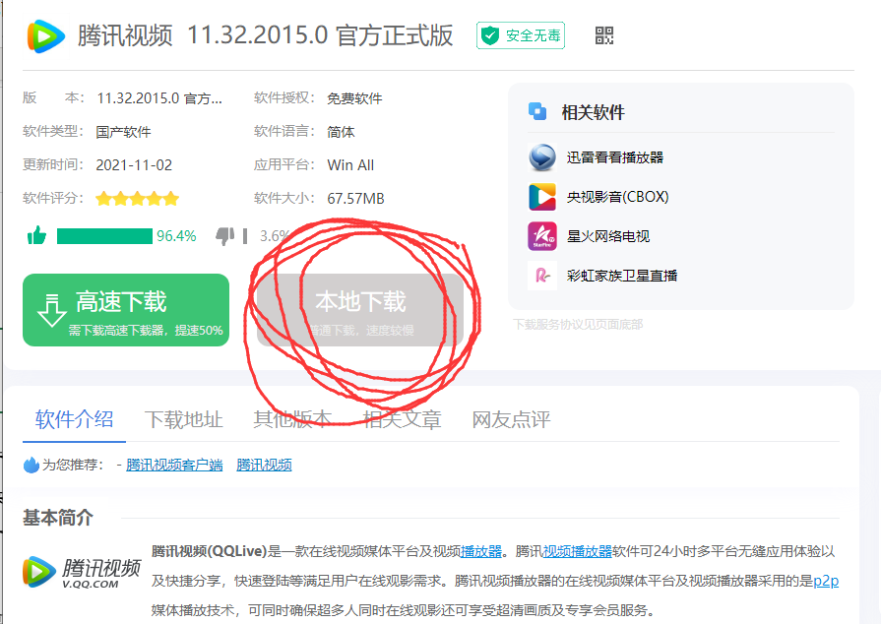在第三方渠道我们一定要点击本地下载，不能点击高速下载，不然你的电脑里面可能会出现很多流氓软件。

不仅是腾讯视频，对于其它的软件同样适用。但是万一，我们一不小心下载了流氓软件，满屏都是弹窗，并且浏览器主页也变成了某某导航又该怎么办呢，

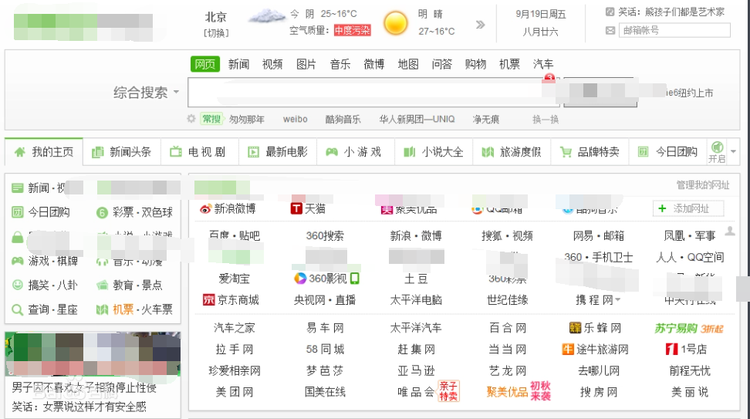

我们首先win+s打开搜索，在搜索框里键入“控制面板”回车

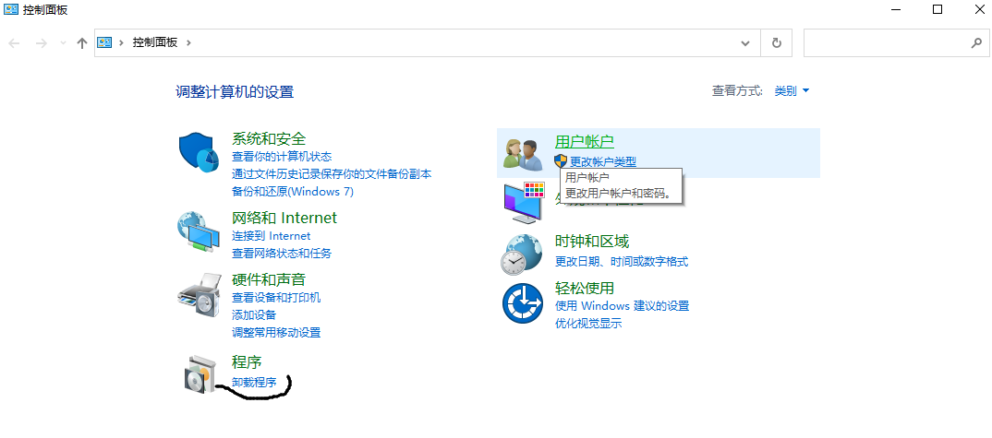点击卸载程序

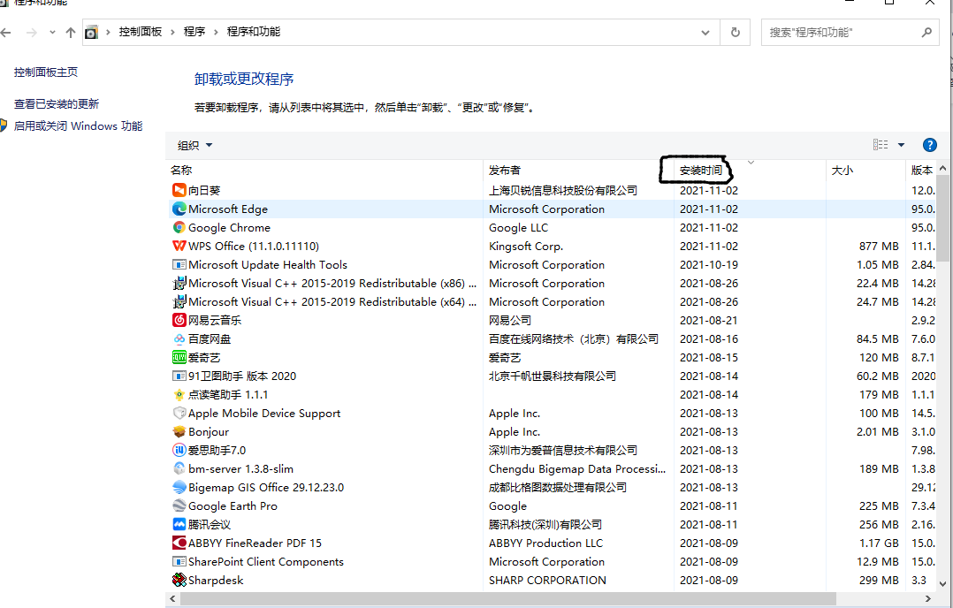

再点击“安装时间”这样他会按照日期把软件进行排列，我们把所有的你之前没见过的流氓软件全部卸载掉，点击不需要的软件，右键，会出现卸载更改，再点击根据指引完成卸载即可。一定要将所有的流氓软件都卸载掉。不然，后面它自己又会下载回来。把这些卸载完成之后重启电脑。找到桌面上的浏览器图标，右击删除，并清空回收站。

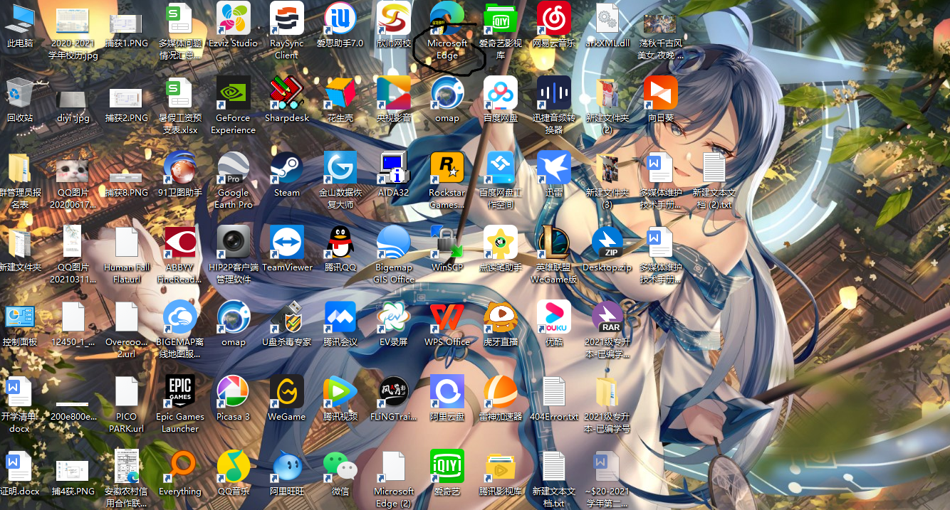

而后win+s搜索浏览器的名称，并打开浏览器，这个时候主页应该已经正常。

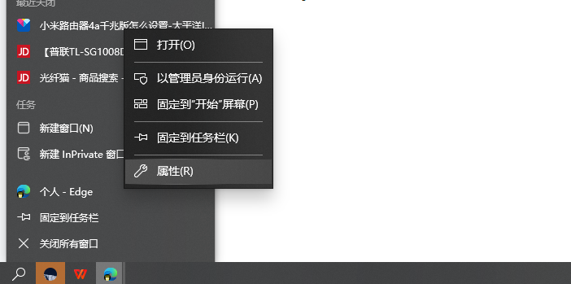

在任务栏右击浏览器图标出现属性，点击属性

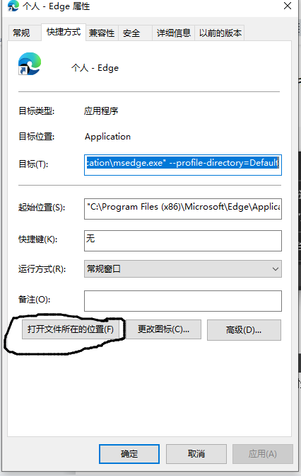

再点击打开文件所在的位置，键入CTRL+C 退出到桌面键入 CTRL +v，这样我们的正常图标就又回到桌面上了。

对于安装软件，有几个细节需要注意，我以安装爱奇艺视频为例，

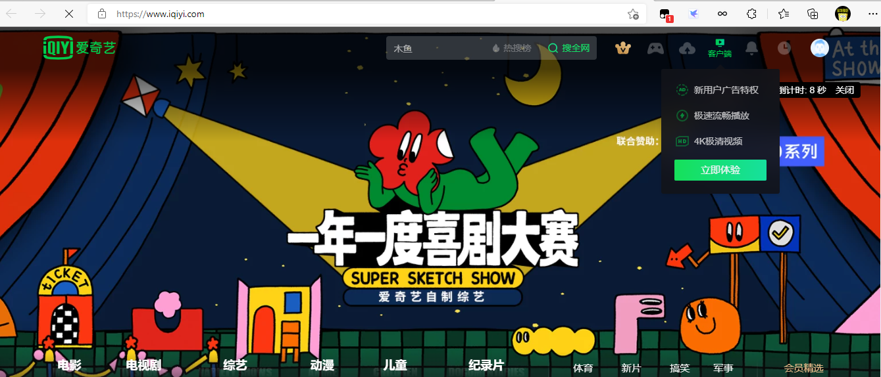进入爱奇艺 官网，下载客户端，并打开。

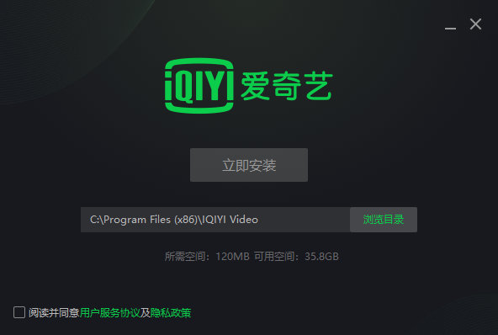

第一个这里的安装目录需要修改到除c盘以外的其他任意盘，但是一定要记得路径。（如果你安装到c盘 系统盘，那么后续所有的数据都会保存在C盘，C盘很快就会被塞满，当然土豪用户随意，比如说，C盘有一个t的容量）用户协议我们需要勾选，在国内的情况下，不勾选，软件你就不能使用。完事点击安装，静等几十秒左右。

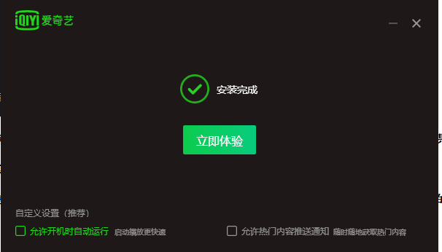

一定***不能***勾选允许开机自启动，也不能勾选其他推送或者留意下是不是又其他软件被勾选。装完以后，我们打开爱奇艺 打开设置

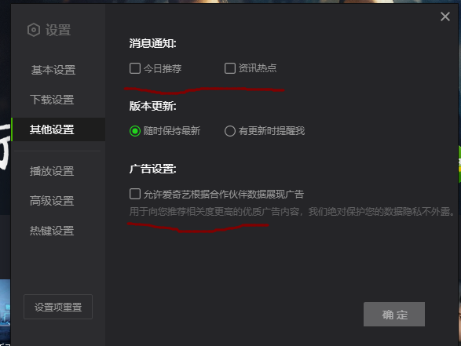

对于画横线的内容，全都***不能***勾选，（可能有的时候，软件会非常贴心的“帮助”我们选择，我们也要即使取消勾选）不然时不时的它就会弹出来一些“奇奇怪怪”的页面。作为强迫症患者的笔者，非常讨厌这种“奇怪”的弹窗，俺已经删除干净了，你呢？

另外对于pe系统，这里格外介绍两种非常给力的功能。第一个，修改或者直接删除Windows操作系统的开机锁屏密码（这里仅限本地账户登陆，对于微软账户登陆不行，微软账户可通过账号找回密码就行）。（注意，请保持自己的职业操守，不要恶意去修改，删除别人电脑的开机密码。如果被发现抓到将直接触发“喜提飞机票”事件）我们有的时候可能一觉睡醒，两眼朦胧意识低迷，哎我密码是啥来着，对于手机来讲。我们可能要对手机进行刷机操作，不过这样的话，所有的数据也会丢失，而且非常费时间。对于电脑来说，那duck不必，通过pe系统进行操作就行。具体如下：将我们之前做好的优盘启动盘插入到准备修改密码的电脑上，修改启动项从优盘启动。重启进入pe系统，点击桌面上的密码修改工具

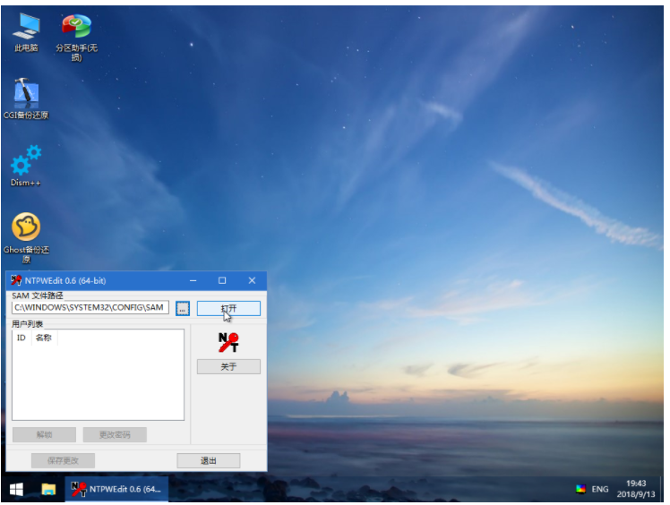

点击“。。。”定位到系统所在的磁盘并确定。再点击“打开”可列出本地全部的账户。

选中要修改的账户，点击解锁或更改密码，按照提示完成操作即可。这样下来一般五分钟左右就可以解决问题。

再次提醒，此操作虽然简单，但是如果恶意操作，带来的后果是很严重的！！！！！！删除或者修改电脑开机密码，务必经过机主的邀请，同意！！！！！！

第二个比较好的功能就是不管你电脑原来系统怎么样，都可以直接控制电脑里面的所有文件。举个栗子，你不小心在c盘里面删除了一个文件，并且你还不记得你删除的是哪一个了，这个时候系统无法正常启动，一直蓝屏。但是里面还有非常重要的聊天记录等数据，我们直接启动pe系统，打开此电脑，直接把我们需要的文件夹复制进我们的优盘，或者我们可以外接一个移动硬盘，道理是一样的。以上是极端情况，对于删除就会导致系统无法正常启动的文件，我们的前辈已经帮我们踩过坑了，我们记得一个字符就行，网上通常会有下载源。最好的办法，还是建议把之前删除的文件从其他的电脑上下载，复制一下，通过pe再放回原系统，直接对原系统进行修复。对于电脑经常会丢失的引导文件而言，pe已经直接帮我们内置固化成为了一个软件-----“windows引导修复”，在pe系统里面直接双击运行就可以了。

那么软件部分到这里也算是结束了。

**第九部分，值班细则**

我们主要从事的任务分为两部分，一部分是维持各个教学楼中多媒体各设备日常的正常运转，这是最重要的事情，另一个部分是对学校其他部门出现的多媒体性问题进行解决。这个部门通常会在学期初，学期末对所有的教室进行两次大规模的设备集体检修。这两次打检修为我们在平时值班减少工作量提供了一些基础。学期初的检修，我们会统计设备的型号数量，及相对应的位置，在这个时候，我们会把排查出来的问题集中逐个去解决。解决不了的（一般涉及换设备的情况就不是我们可以自行解决的了）需要汇总统计报给院办公室，由院办公室统一维修或采购新设备。对于投影机损坏的教室，我们需要根据课表，提前告诉当天上课的老师，并且给他们换教室（通过教务处老师通知），对于期末的大检修（那个时候我们应该在备考期末了，但也不要掉以轻心）大体和期初的一样，但是，我们一定要把很难解决的问题排查出来，并且汇总上报，这样可以留足时间给学校来解决问题。这样，下面一个学期的期初检修就会省力颇多。接下来，我来说一说，平常值班的注意事项。第一个就是在学期初回到学校以后，尽快主动将课表，手机号等信息发给排班组长（开学上课日也就是我们打工开始日），由组长根据各位同学的空闲时间进行排班。

第二个就是根据上面的启动优盘的设置方法，自行准备一个启动优盘。并在里面下载常用的软件，工具。目录如下，

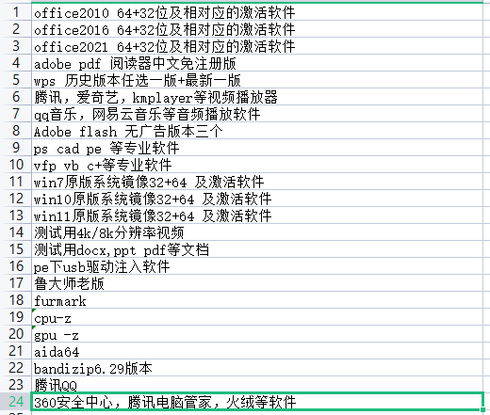

根据老师的需求可能还会有新的软件需要补充。

第三个就是，在第二天值班前一天晚上，大概浏览一下自己所值班的教学楼的上课情况，，是不是有教室存在问题没有解决，如果存在问题，第二天一定要格外留意。如果当天没人发课表，记得提醒下负责发课表的同学。

第四个是提前30-60min到自己值班的教学楼，并在群里打卡备注自己所在教学楼，值班节次。

第五个是一定保持自己的手机是畅通的，并且是响铃的，震动有的时候会有很大可能接不到。一旦老师有问题联系不到，会很影响上课。

第六个是碰到无法解决的问题换教室要注意的事项。首先一定是碰到自己确实无法解决的问题，（包括询问了其他的值班同学，***在某度上搜索等***）这个时候先弄清出现问题教室的人数，上课节次。然后根据课表找出人数，时间相匹配的空闲的教室，用最快的速度冲刺过去，把所有设备打开，确定是没有问题，人数，时间都对的情况下，再回到原出问题教室，通知他们调换教室。在这个时候一定要注意自己讲话的语气方式礼貌等如果同时出现很多无法解决的问题，可以向与自己在同一时间段值班的同学请求帮助，在处理问题期间，一定要和教室的老师同学做好沟通，解释。调换教室以后在群里说明，格式如下“某某教室因xxx故障,某节至某节调换至某某教室”。注意这里的“xxx”需要详细说明。

第七个是对于当天值班碰到的问题及时联系当天负责检修的同学，请他和自己一块处理。如果解决了，在群里讲下解决方法，以防止其他人碰到。没解决的话也要发给负责收集问题的同学。出现问题不可怕，最可怕的是这个问题如果一直存在，那么问题就会变成地雷，随时会爆炸。

第八个是在值班时，要及时关注哪些教室已经上完课，哪些教室马上要上课，已经上完课的要及时关闭设备，尤其是投影机和功放机。马上要上课的，及时过去打开设备。值班结束的时候，除了按照课表关闭设备外，还要检查下自己所在的教学楼的其他的教室是不是有教室需要关闭设备。没有关闭的要及时关闭。良好的使用习惯才能尽可能多的减少我们遇到问题的概率。

第九个是要积极参加群体性的工作，这种工作一般或多或少会有补贴，了胜于无。通常我们会从教务处那边“接手”贴四级考试桌贴的活。对于群体性的活动要到场。不能到场需要和组长请假。

第十个是如果临时有事需要调班或者代班需要提前和组长讲，从组长那里拿到全部人员的空闲时间表，根据表格，自行联系同学调/代班。

第十一个是每月的23号左右填写考核表，并及时交齐汇总。

第十二个是在值班期间注意维护值班室卫生，如果值班室打印纸不够，自行去院办公室补充。

第十三个是如果需要从值班室拿取设备，线材，一定要和负责同学联系，从而方便管理。

第十四个是一定要注意团队合作，我们是一个大家庭，要互帮互助，要有集体荣誉感，干好自己工作的同时尽可能帮助一下其他同学。

第十五个要养成善于拍照的习惯，多多记录，多多分享。

附：教室内部多媒体接线原理图（无中控）

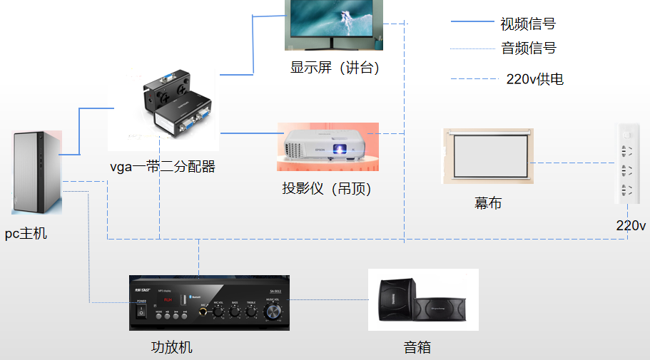

教室内部多媒体接线原理图（有中控）

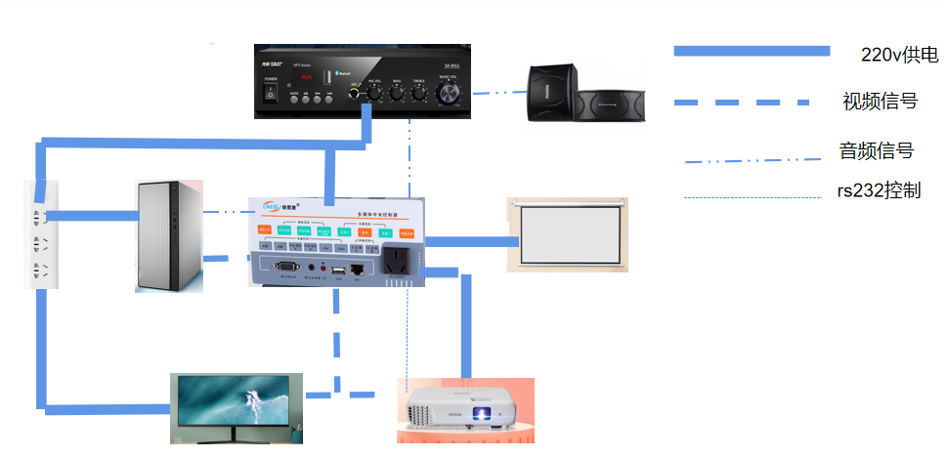

附常见的连接线

Dvi-d视频线

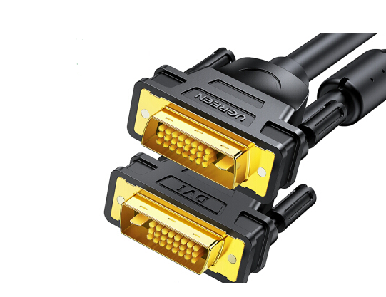

hdmi视频线

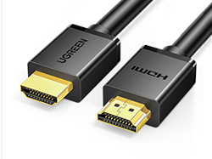

Vga视频线

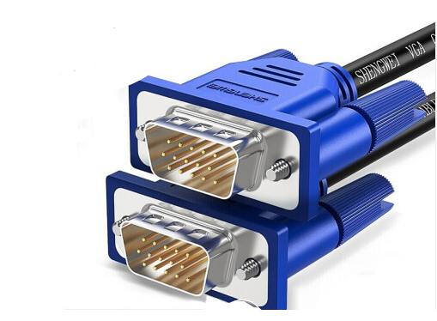

Dp视频线

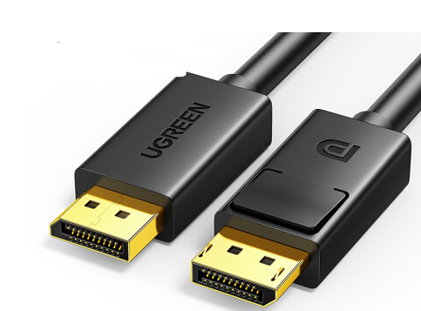

一般不同的视频接口之间可以进行转换。